ESTADO DEL ARTE DE LA INVESTIGACIÓN EN LOS CENTROS REGIONALES DE PASTO, MANIZALES Y NEIVA

Investigadora Docente:

Gloria Clemencia Valencia González

Maestrantes:

MARÍA ARGENIS JIMÉNEZ
LESMO JOSÉ GALÍNDEZ ACOSTA
ROVIRA MAMIÁN CORREA
IRMA RUTH PAPAMIJA MUÑOZ
GLADIS SATURIA OVIEDO MORALES

UNIVERSIDAD DE MANIZALES
FACULTAD DE CIENCIAS SOCIALES Y HUMANAS
INSTITUTO PEDAGÓGICO
PROYECTO DE INVESTIGACIÓN
POPAYÁN COLOMBIA
2016

TABLA DE CONTENIDO

Introducción | 3
I. CONTEXTO INSTITUCIONAL | 5
1.1 Filosofía Institucional | 5
1.2 Propósitos de formación de la Maestría | 5
1.3 Importancia de la investigación desde la perspectiva institucional | 6
II. DESCRIPCIÓN DE LA RUTA METODOLÓGICA DEL ESTUDIO | 7
2.1 Objetivos  2.2 Metodología Exploratoria descriptiva  2.3 Etapas del estudio | 7  7  8
2.4 Concepción de Estado de Arte | 10
III. ANÁLISIS DE RESULTADOS LAS INVESTIGACIONES EN PASTO, NEIVA Y MANIZALES | 12
3.1 Macroproyecto e investigaciones | 12
3.2 Tipo de archivo empleado | 22
3.3 Línea de investigación | 22
3.4 Sujetos de estudio | 24
3.5 Centro regional ciudad
IV. CONCLUSIONES  Bibliografía  Anexos | 25  34  35

INTRODUCCIÓN
La Universidad de Manizales planteó y puso en marcha la Maestría en Educación desde la Diversidad y, desde allí, ha desarrollado y orientado investigaciones socio-educativas desde el año 2008. Transcurrido más de un lustro y varias promociones de graduados se hizo pertinente una “Investigación sobre la investigación” como modo de generar conocimiento. Indagación de orden cualitativo para establecer la situación actual, conceptos fundamentales, enfoques teóricos, metodológicos y tendencias futuras en este ámbito de saber. (Gaitán, Campo, García, Jaramillo y Panqueva 2005). Ésta investigación, de corte documental, se realizó como proceso en espiral, dadas las implicaciones sociales y culturales de la diversidad y su reciente aparición en el ámbito educativo, desde la exploración inicial y de conjunto hacia la expansión progresiva del asunto de la diversidad leído a través de los resultados de las investigaciones.
El estudio se realizó en tres fases: la primera, de orden descriptivo exploratorio, retomó la totalidad de investigaciones finalizadas (69) entre 2011 y 2014 –septiembre– realizadas en los todos los Centros Regionales donde se desarrolla el programa: Manizales, Neiva y Pasto. De ella, 26 fueron realizadas en Manizales, 42 en Pasto y una en la ciudad de Neiva. Evidentemente, San Juan de Pasto es el que mayor cantidad de estudios expone, dentro del período de observación. El análisis se realizó mediante una matriz organizada para identificar las características generales de las investigaciones (título, año, palabras clave, poblaciones de estudio, métodos de análisis y bibliografía) dada su condición de asuntos vinculantes entre los procesos investigativos y la gestión de la investigación en el programa: línea de investigación, pertenencia a un macro-proyecto, centro regional de adscripción y tipo de documento disponible (artículo publicado, artículo en proceso de publicación, documento con informe final). Esta primera fase permitió obtener un paneo general del trabajos en relación con tendencias generales de la investigación en cada uno de los aspectos analizados.
Las fases dos (analítico sintética) y tres (interpretativa), se realizaron trabajando sobre categorías específicas de interés para el desarrollo del programa. En éste caso, sobre la categoría diversidad. En consecuencia, ésta fase se trabajó teniendo en cuenta tres aspectos:
- Lectura de las investigaciones seleccionadas en relación con la categoría diversidad, a partir de la descripción del abordaje bibliográfico sobre el tema, en un primer momento. En el segundo, analiza los alcances de las investigaciones de acuerdo con los objetivos planteados. Y, la tercera, desarrolla el tratamiento temático y la problematización de la diversidad.
- Perspectivas potenciales de indagación sobre este tema/problema que ocupa en la actualidad a estudiosos en diferentes campos.
Identificar los principales referentes teóricos que subyacen a las formas de construir conocimiento en la universidad, posibilita, entre otras cosas, soportar procesos de proyección y apropiación social del conocimiento, tanto como aportar a la auto-evaluación constante del programa con miras a establecer alternativas de mejora en la formación de magísteres y en el planteamiento de problemas de investigación propuestos por las líneas de investigación.

I. CONTEXTO INSTITUCIONAL
1.1 Filosofía Institucional
La Universidad de Manizales, basa sus fundamentos educativos en la formación de valores humanos como la solidaridad, la justicia social y la equidad, articulados al objetivo de formar profesionales con capacidad crítica, creatividad y compromiso con el país para fortalecer el desarrollo humano y social.
La misión universitaria está encaminada a forjar una comunidad académica que se reconozca a nivel nacional e internacional por su excelencia, su aporte a la cultura y a los avances tecnológicos que conlleven a impactar en la transformación social y ambiental.
La filosofía de la Universidad busca contribuir a la formación humanística de los sujetos; aportar a la sociedad, entendida como la totalidad de un conjunto en la que confluyen intereses individuales y colectivos; y concebir la educación como un un proceso “permanente de elaboración de estructuras conceptuales y de valores que promueven calidad de vida”.
1.2 Propósitos de formación de la Maestría
La Maestría en educación desde la diversidad tiene como propósito fundamental aportar al desarrollo social a través de procesos de educación inclusiva que permitan asumir la diversidad como característica natural que configura a los sujetos y por lo tanto, como un valor agregado que enriquece las prácticas relacionales que surgen en la sociedad.
Desde esa perspectiva, el objetivo de la maestría es propiciar espacios reflexivos que posibiliten construir pensamiento crítico en el ámbito educativo para aportar al reconocimiento de la diversidad y a la formación holística de los niños, niñas y jóvenes de Colombia.
En el mismo sentido, la Maestría también tiene como propósito primordial conformar grupos y redes académicas que desde una perspectiva crítica formen lazos de interacción para construir nuevos conocimientos que fortalezcan la reflexión filosófica respecto a la diversidad de los sujetos, al desarrollo humano y a la pedagogía “para responder a las demandas educativas de las poblaciones de niños, niñas y jóvenes en situación de vulnerabilidad desde la perspectiva de la atención educativa en la diversidad y el respeto a las diferencias”.
1.3 Importancia de la investigación desde la perspectiva institucional
La trascendencia de esta investigación radica en el hecho de contribuir a la construcción de conocimiento que permita analizar los estudios previamente desarrollados respecto a múltiples asuntos educativos, y de esa manera, fortalecer nuestros saberes actuales y aplicarlos a las prácticas pedagógicas.
De igual modo, el análisis metódico de los estudios realizados nos permitirá identificar categorías conceptuales que aborden temas esenciales para nuestra labor docente, y que a su vez nos permitan tener referentes y fundamentos teóricos precisos para consolidar postulados respecto a factores que determinan el éxito de la labor educativa.
Así mismo, rastrear los estudios realizados desde la Maestría en Educación desde la Diversidad, posibilita fortalecer las perspectivas institucionales, dado que se resignifican planteamientos trascendentales para la labor docente, como el reconocimiento por la diversidad de cada uno de los educandos, el respeto por la heterogeneidad que los caracteriza, y las formas de construir pensamiento crítico que les posibilite la emancipación y la participación en sociedades justas y democráticas.
II. DESCRIPCIÓN DE LA RUTA METODOLÓGICA DEL ESTUDIO
2.1 Objetivos:

__ Explorar las tendencias temáticas, metodológicas y organizativas de las investigaciones realizadas en la Maestría en Educación desde la Diversidad de la Universidad de Manizales entre los años 2011 y 2014.
__ Interpretar la categoría diversidad en las investigaciones realizadas en la Maestría en Educación Desde la Diversidad de la Universidad de Manizales.
2.2 Metodología:
La presente investigación comenzó con una fase exploratoria en la cual se identificaron los estudios realizados en los centros regionales de Manizales, Pasto y Neiva, respecto a diversos asuntos pedagógicos y desde distintas líneas y métodos investigativos. Consideramos que es un estudio exploratorio, en la medida en que éstos son los que “se efectúan, normalmente, cuando el objetivo es examinar un tema o problema de investigación poco estudiado o que no ha sido abordado antes” (Hernández, Fernández y Baptista, 1997, p. 70).
Este tipo de investigación nos permitió actualizar el análisis de los avances académicos realizados por los educandos de la Maestría en Educación desde la Diversidad, con el objetivo de indagar cómo han abordado temáticas como la diversidad, la inclusión, la interculturalidad, entre otros, relacionados con el fortalecimiento humano y social.
Explorar dichos estudios complementó el análisis respecto a los avances académicos realizados por la Universidad de Manizales, y logra que educadores actuales puedan sustentar sus estudios desde una línea teórica desarrollada por la Maestría en Educación.
Esta investigación de corte exploratorio-descriptivo, detalló las características de la temática a estudiar, lo cual permitió recolectar la información necesaria para ser interpretada, teniendo en cuenta que en “un estudio descriptivo se selecciona una serie de cuestiones y se mide o recolecta información sobre cada una de ellas, para así (valga la redundancia) describir lo más detalladamente posible, lo que se investiga. (Gómez, 2006, p. 36).
Esta investigación con carácter descriptivo permitió entonces, detallar características de una población, de un grupo de investigaciones. Se valió de “técnicas estadísticas descriptivas para observar, organizar, concentrar, visualizar, comparar y presentar los datos” (Ramírez, Arcila, Buritica y Castrillón, 2004, p. 97).
2.3 Etapas del estudio
2.3.1. Fase exploratoria- descriptiva
Esta fase, exploratoria descriptiva, rastreó la totalidad de estudios en las tres regionales. Manizales, Neiva y Pasto, depositados en el Repositorio Institucional.
Una vez clasificados se exploraron teniendo en cuenta las siguientes temáticas: líneas de investigación elaboradas; los sujetos de estudio con los cuales se han ejecutado las investigaciones; el título del informe final o del artículo; los datos del proyecto al cual el estudio pertenece, o la respectiva aclaración en el caso de que no pertenezca a ningún macroproyecto; el tipo de archivo; la línea de investigación; el año de la realización; las palabras claves del texto; los sujetos de estudio; el tipo de metodología utilizada; la bibliografía empleada, con la concerniente clasificación que especifique si pertenece a libros o artículos en medio físico o electrónico; el centro regional en el cual se desarrolló la investigación; la ciudad; y finalmente, la identificación del docente investigador que elaboró la mencionada clasificación.
De acuerdo a los elementos planteados, fue posible culminar la fase exploratoria-descriptiva que fortaleciera el proceso de recolección de información necesaria para cumplir con los objetivos propuestos.
2.3.2 Fases analítico- sintética e interpretativa
En esta fase se analizaron los estudios relacionados con la educación y la diversidad. El análisis de aquellas relaciones orientó hacia la identificación de temáticas investigativas recurrentes en numerosos estudios, como por ejemplo, las relacionadas con el mundo indígena, la interculturalidad, los procesos de inclusión y las prácticas de reconocimiento por la diversidad.

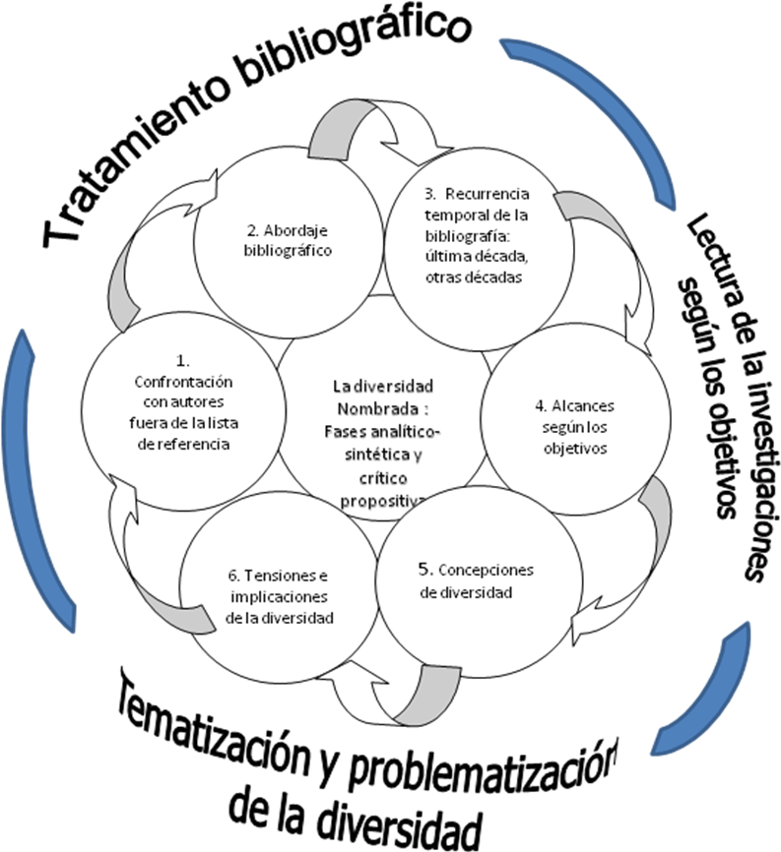
Fuente: Elaboración propia. Gloria Clemencia Valencia G. Investigadora. Docente.

2.4. Concepción de Estado de Arte
El estado del arte es un modo de generar conocimiento sobre el conocimiento existente, porque aproxima a los sujetos que investigan a los trabajos desarrollados sobre el tema que les interesa. De tal manera que, los actuales investigadores puedan profundizar ideas, postulados y planteamientos respecto al tema en cuestión, entendiendo que el estado del arte es:
Una investigación documental mediante la cual se realiza un proceso en forma de espiral sobre el fenómeno previamente escogido, que suscita un interés particular por sus implicaciones sociales o culturales y es investigado a través de la producción teórica constitutiva del saber acumulado, que lo enfoca, lo describe, y lo contextúa desde distintas disciplina, referentes teóricos y perspectivas metodológicas. (Hoyos, 2000, p. 25.)
Una vez el investigador profundice en el tema a estudiar podrá caracterizarlo con mayor precisión, concretarlo, y desarrollarlo desde la perspectiva que considere pertinente. Además, estará al tanto de los avances académicos desarrollados respecto a su tema de estudio, y podrá acercarse a los sustentos teóricos de los autores que hayan investigado sobre lo mismo.
En este sentido, se podrá iniciar un proceso de análisis que conlleve a contrastar los estudios por desarrollar con la información previamente expuesta, para crear acercamientos académicos e intelectuales con otros investigadores, lo cual permitirá intercambiar información que consolide bases teóricas que sean del interés común.
Es importante tener en cuenta que las investigaciones encontradas en un estado del arte, requieren de una lectura profunda y minuciosa que garantice un buen trabajo hermenéutico respecto a la información encontrada; teniendo en cuenta que lo que se espera de un estado de arte es lograr “un conocimiento crítico acerca del nivel de comprensión que se tiene de un fenómeno específico , con el fin de presentar hipótesis interpretativas o surgidas desde la interdisciplinariedad que conlleva el trabajo en equipo, sin prescindir de una fundamentación teórica” (Londoño, Maldonado y Calderón, 2014, p. 13.).
Los análisis interpretativos exigen a los investigadores un examen profundo de las investigaciones rastreadas, que les posibilite construir significaciones de los contenidos expuestos y lograr dar coherencia a la información presente en la variedad de documentos que se estudian, teniendo en cuenta que:
La fase hermenéutica representa el trabajo de lectura, análisis, interpretación y comprensión crítica y objetiva en concordancia con los propósitos de investigación; permite ampliar marcos de referencia sobre el estudio en particular y es donde se realiza un trabajo crítico que señala identidad. (Barbosa, Barbosa y Rodríguez, 2013, p .91).
La fase hermenéutica entonces requiere una mirada reflexiva del investigador para lograr articular toda la información seleccionada y analizarla de manera lógica y crítica; de acuerdo a ello, puede inferir y relacionar los datos que considere propicios para aportar a su estudio; de esa manera, el estado del arte “propicia nuevos espacios para explorar, y en cuanto ofrece un acervo documental previo que constituye actividad de búsqueda y de creación, y por lo mismo, contribuye a desarrollar las funciones propias del análisis y la interpretación”. (Hoyos, 2000, p. 6.).
Ahora bien, dicho proceso investigativo e interpretativo que subyace a la realización de un estado de arte, conlleva a construir nuevo conocimiento desde diferentes lógicas y perspectivas, lo que indica un punto de partida para nuevas propuestas teóricas; de tal forma que, como lo señala Hoyos (2000), un estado del arte contribuye a dar razón de un saber acumulado para originar nuevos campos de investigación.

III. ANÁLISIS DE RESULTADOS LAS INVESTIGACIONES EN MANIZALES, PASTO, NEIVA: PRIMERO POR CENTROS Y LUEGO INTEGRADO.
3.1 Macro proyectos e Investigaciones:
Al ingresar al programa de Maestría en educación desde la diversidad, los estudiantes tienen la oportunidad de desarrollar una investigación como parte de un macroproyecto liderado por un investigador docente. La elección del macroproyecto brinda la oportunidad de generar conocimiento en colaboración con otros grupos de investigación que se encuentran trabajando sobre el mismo tema, en diferentes problemáticas y desde distintas perspectivas. Vemos.
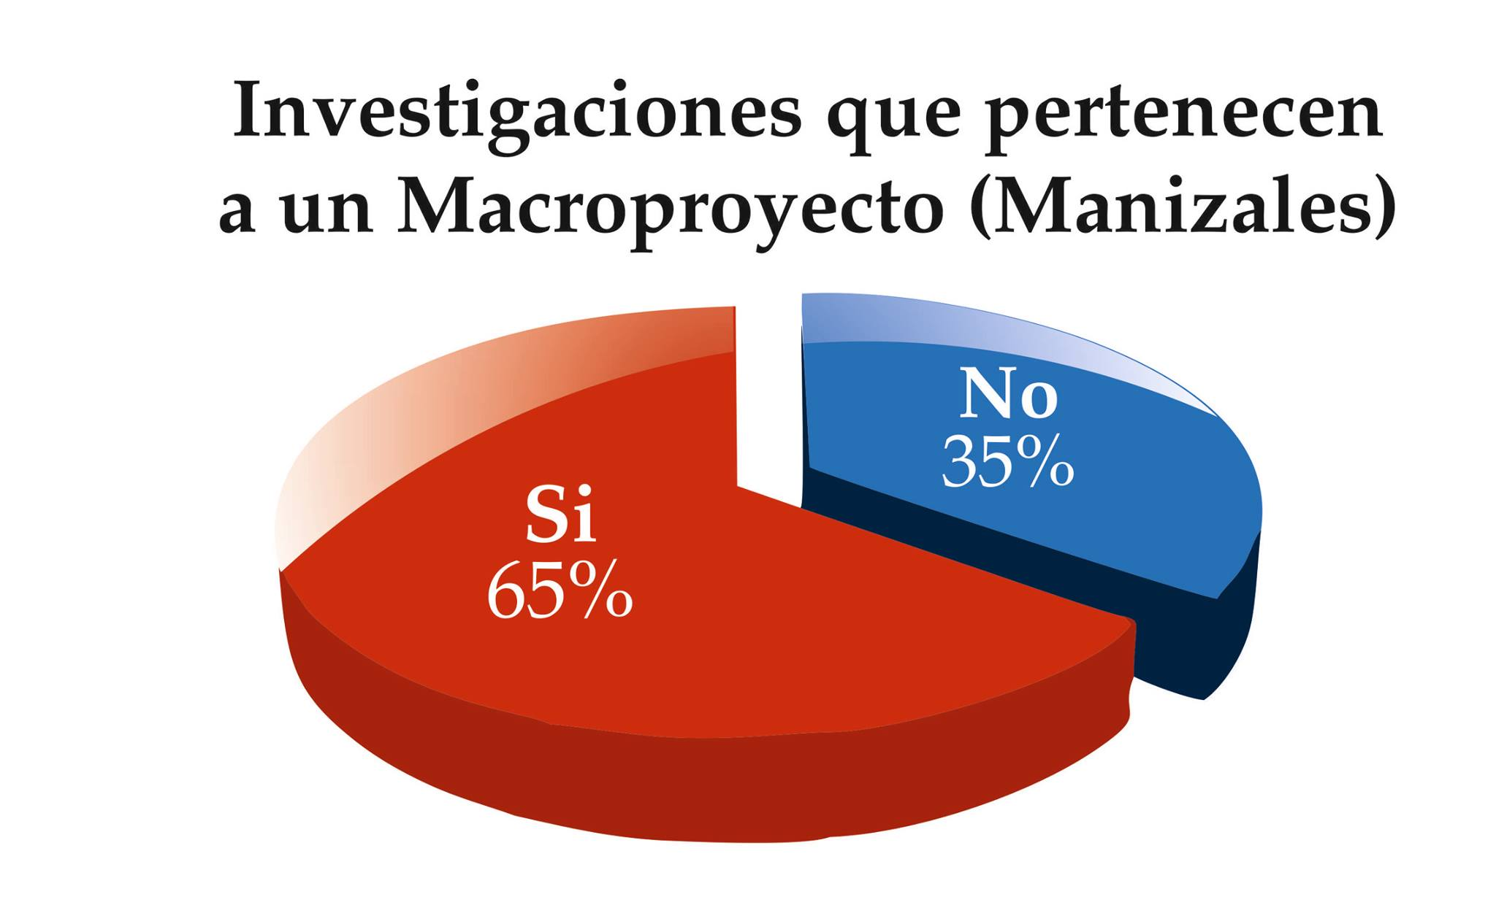
Como se ilustra, con una diferencia de casi el doble, la mayoría de los estudiantes ha elegido participar en macro proyectos dado que facilita ampliar el despliegue de la investigación propia en un ámbito de reflexión colectiva más amplio conceptual, metodológico y socialmente.

Tipos de archivos disponibles:
Los documentos depositados en el repositorio institucional son de dos tipos: uno, los informes finales de investigación, que desagreguen en detalle todo el proceso investigativo. O, los artículos publicables, organizados como textos académicos ajustados a las orientaciones de la Revista Plumilla Educativa, que orienta el programa de Maestría.
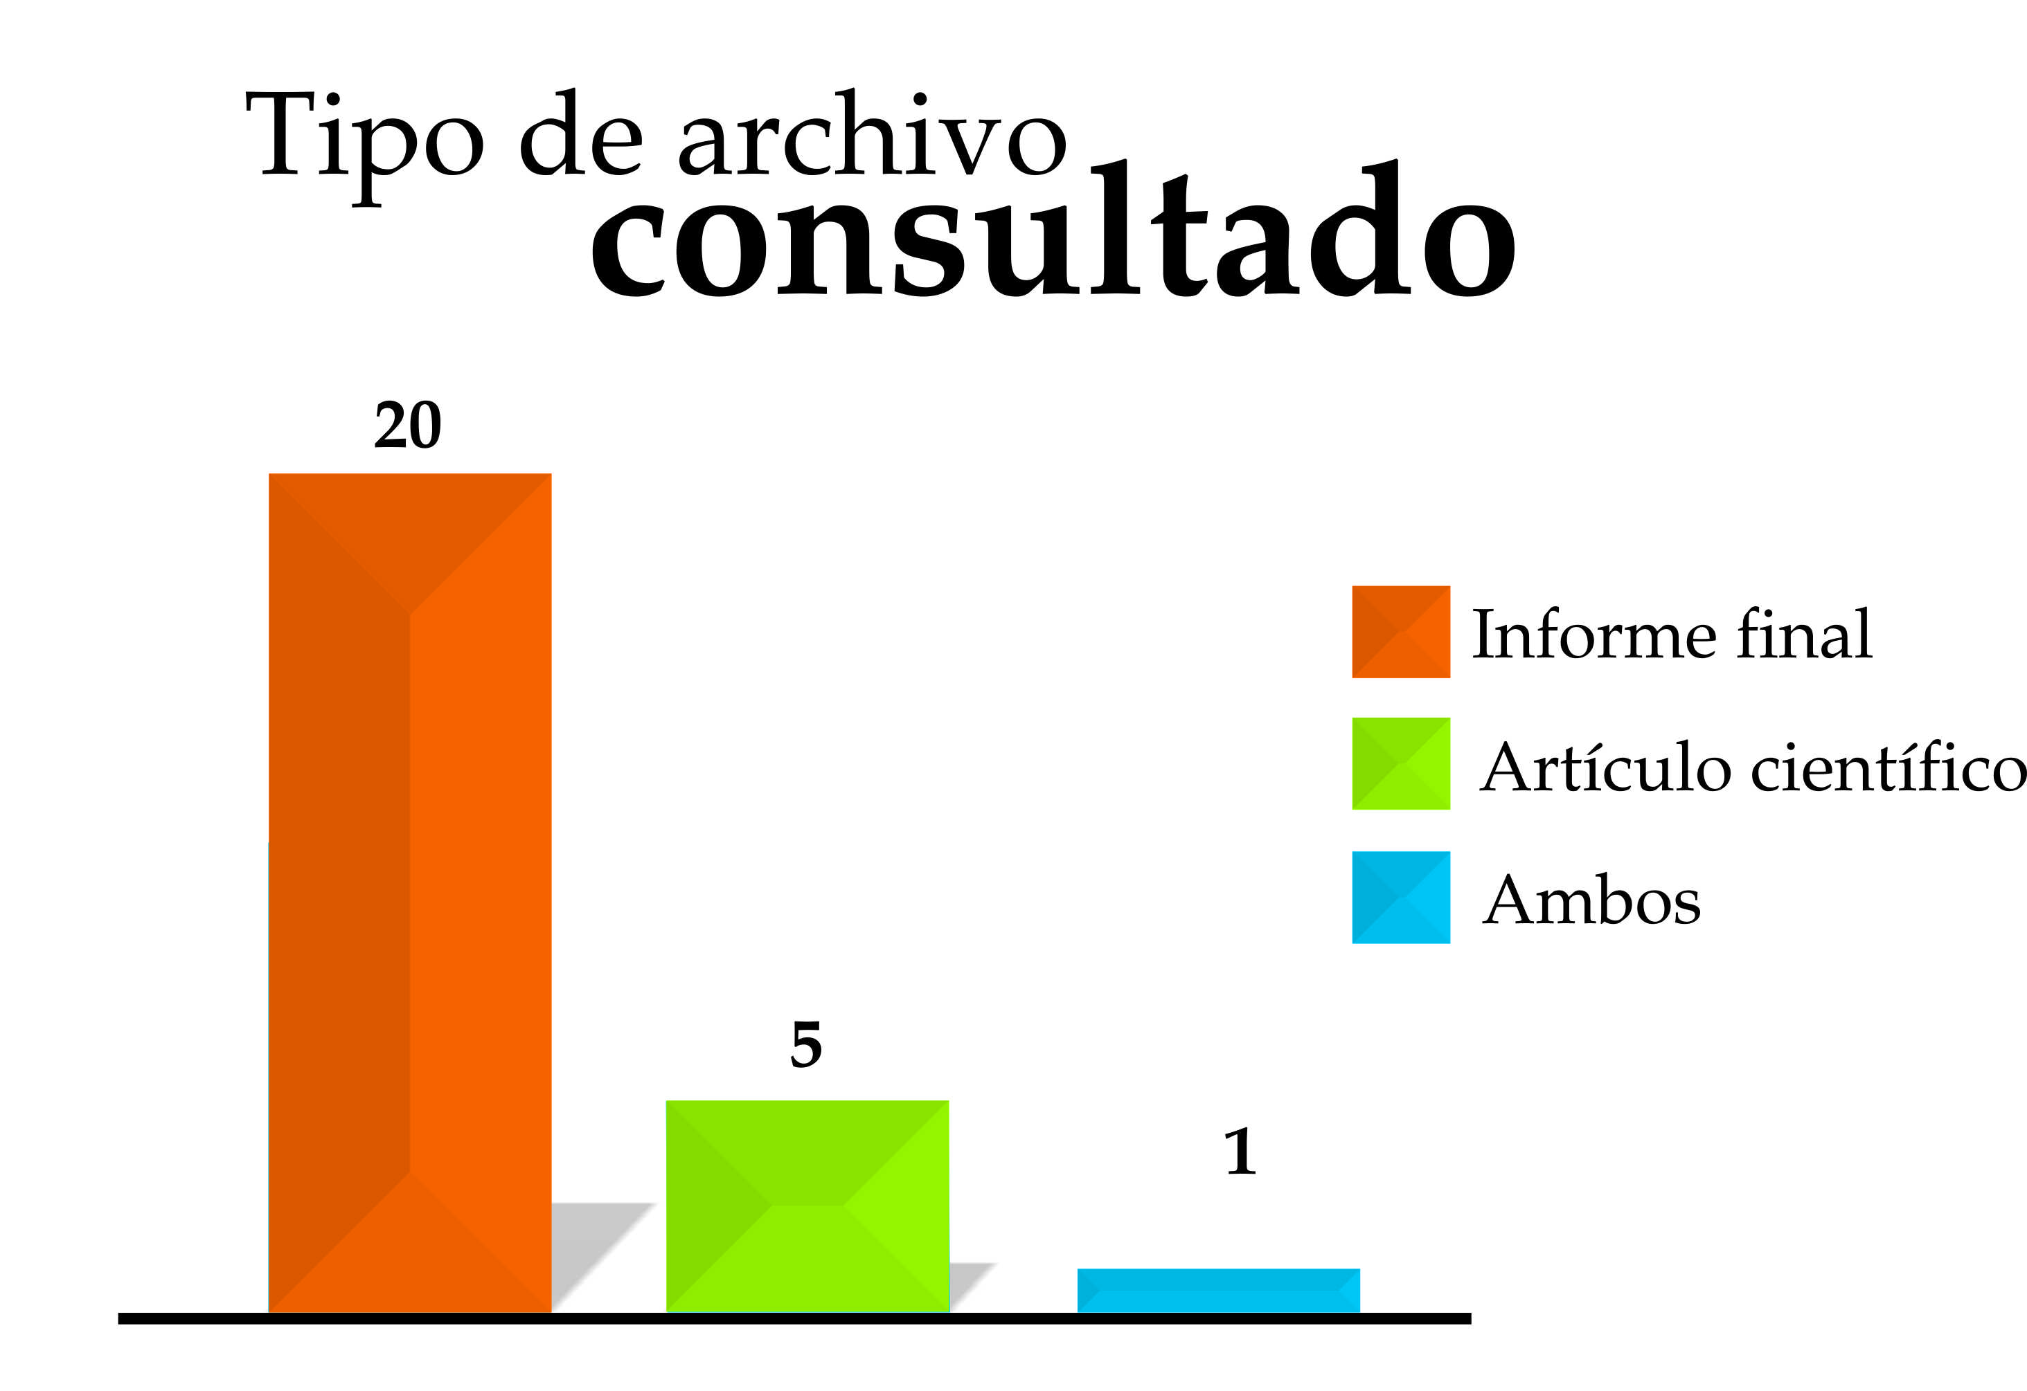
En relación con la intensidad de producción investigativa por año se observa un asenso constante con mayores desarrollos durante el año 2013
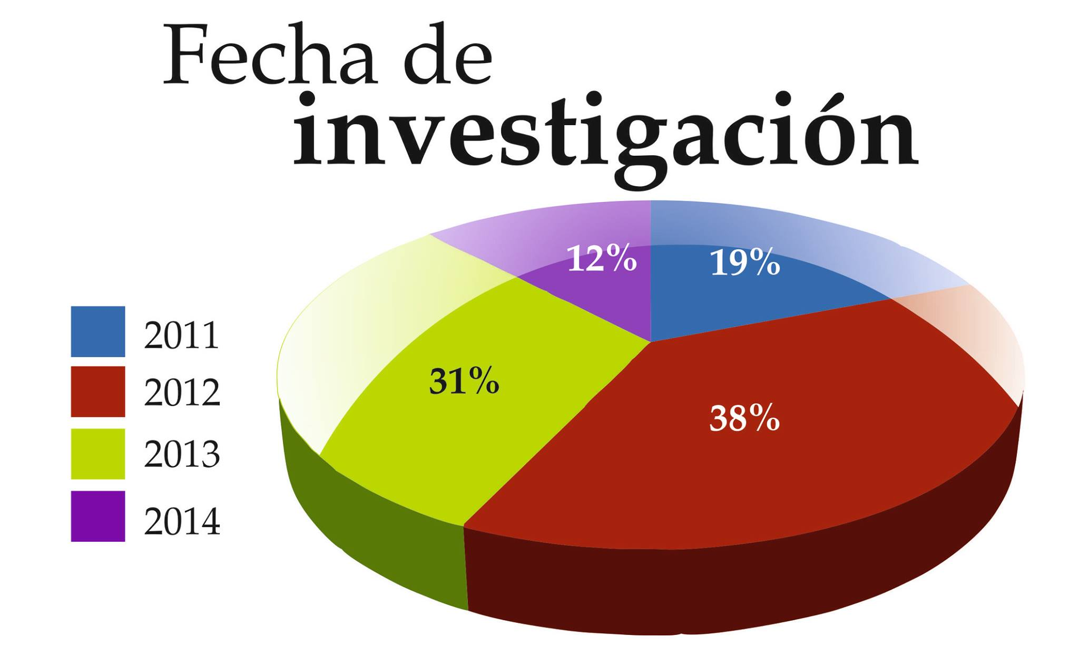

Líneas de investigación
Dentro del programa de maestría, los proyectos de investigación pertenecen a una línea de investigación que orienta y delimita el tipo de problemáticas a investigar; en la siguiente imagen se presenta la relación existente entre los proyectos analizados y las líneas de investigación:
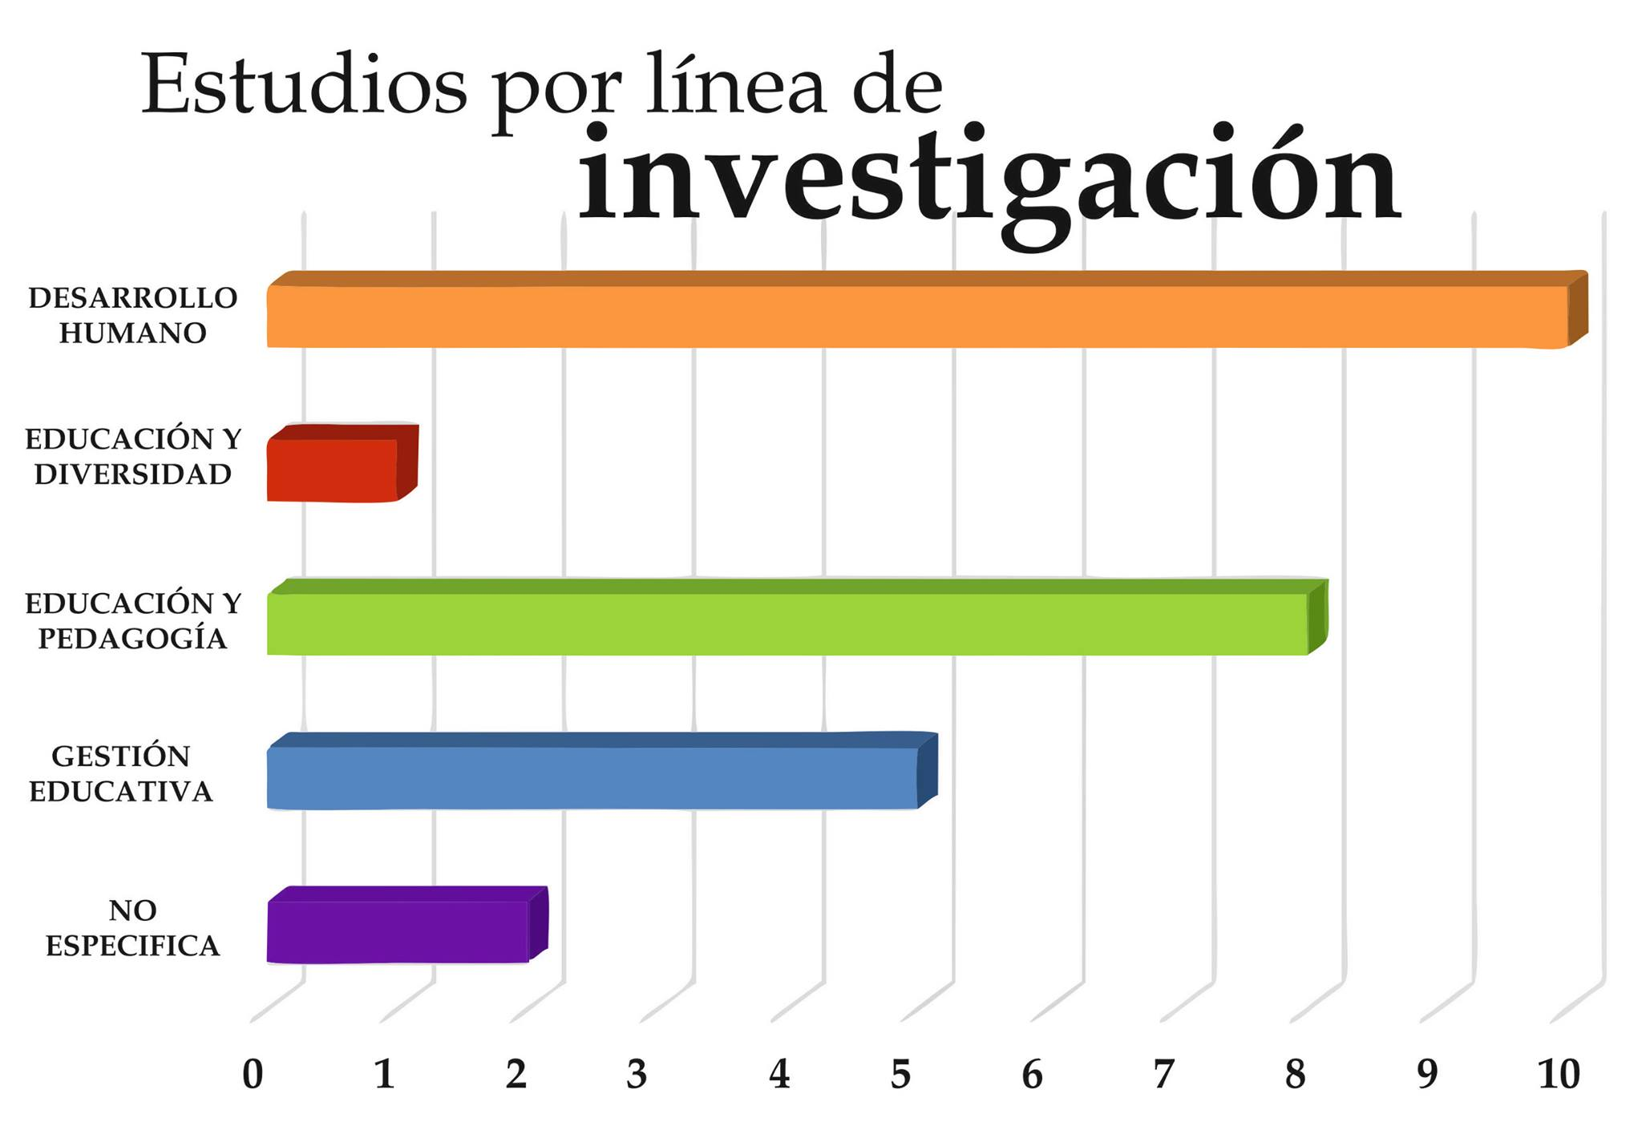
De con lo anterior se advierte el mayor número de estudios se encuentra en las líneas de Desarrollo Humano, educación y la pedagogía y gestión educativa. Queda por determinar la relación entre éstas tendencias y la pertenencia de los macro-proyectos planteados por los docentes, en tanto ellos se adscriben a líneas particulares de investigación.

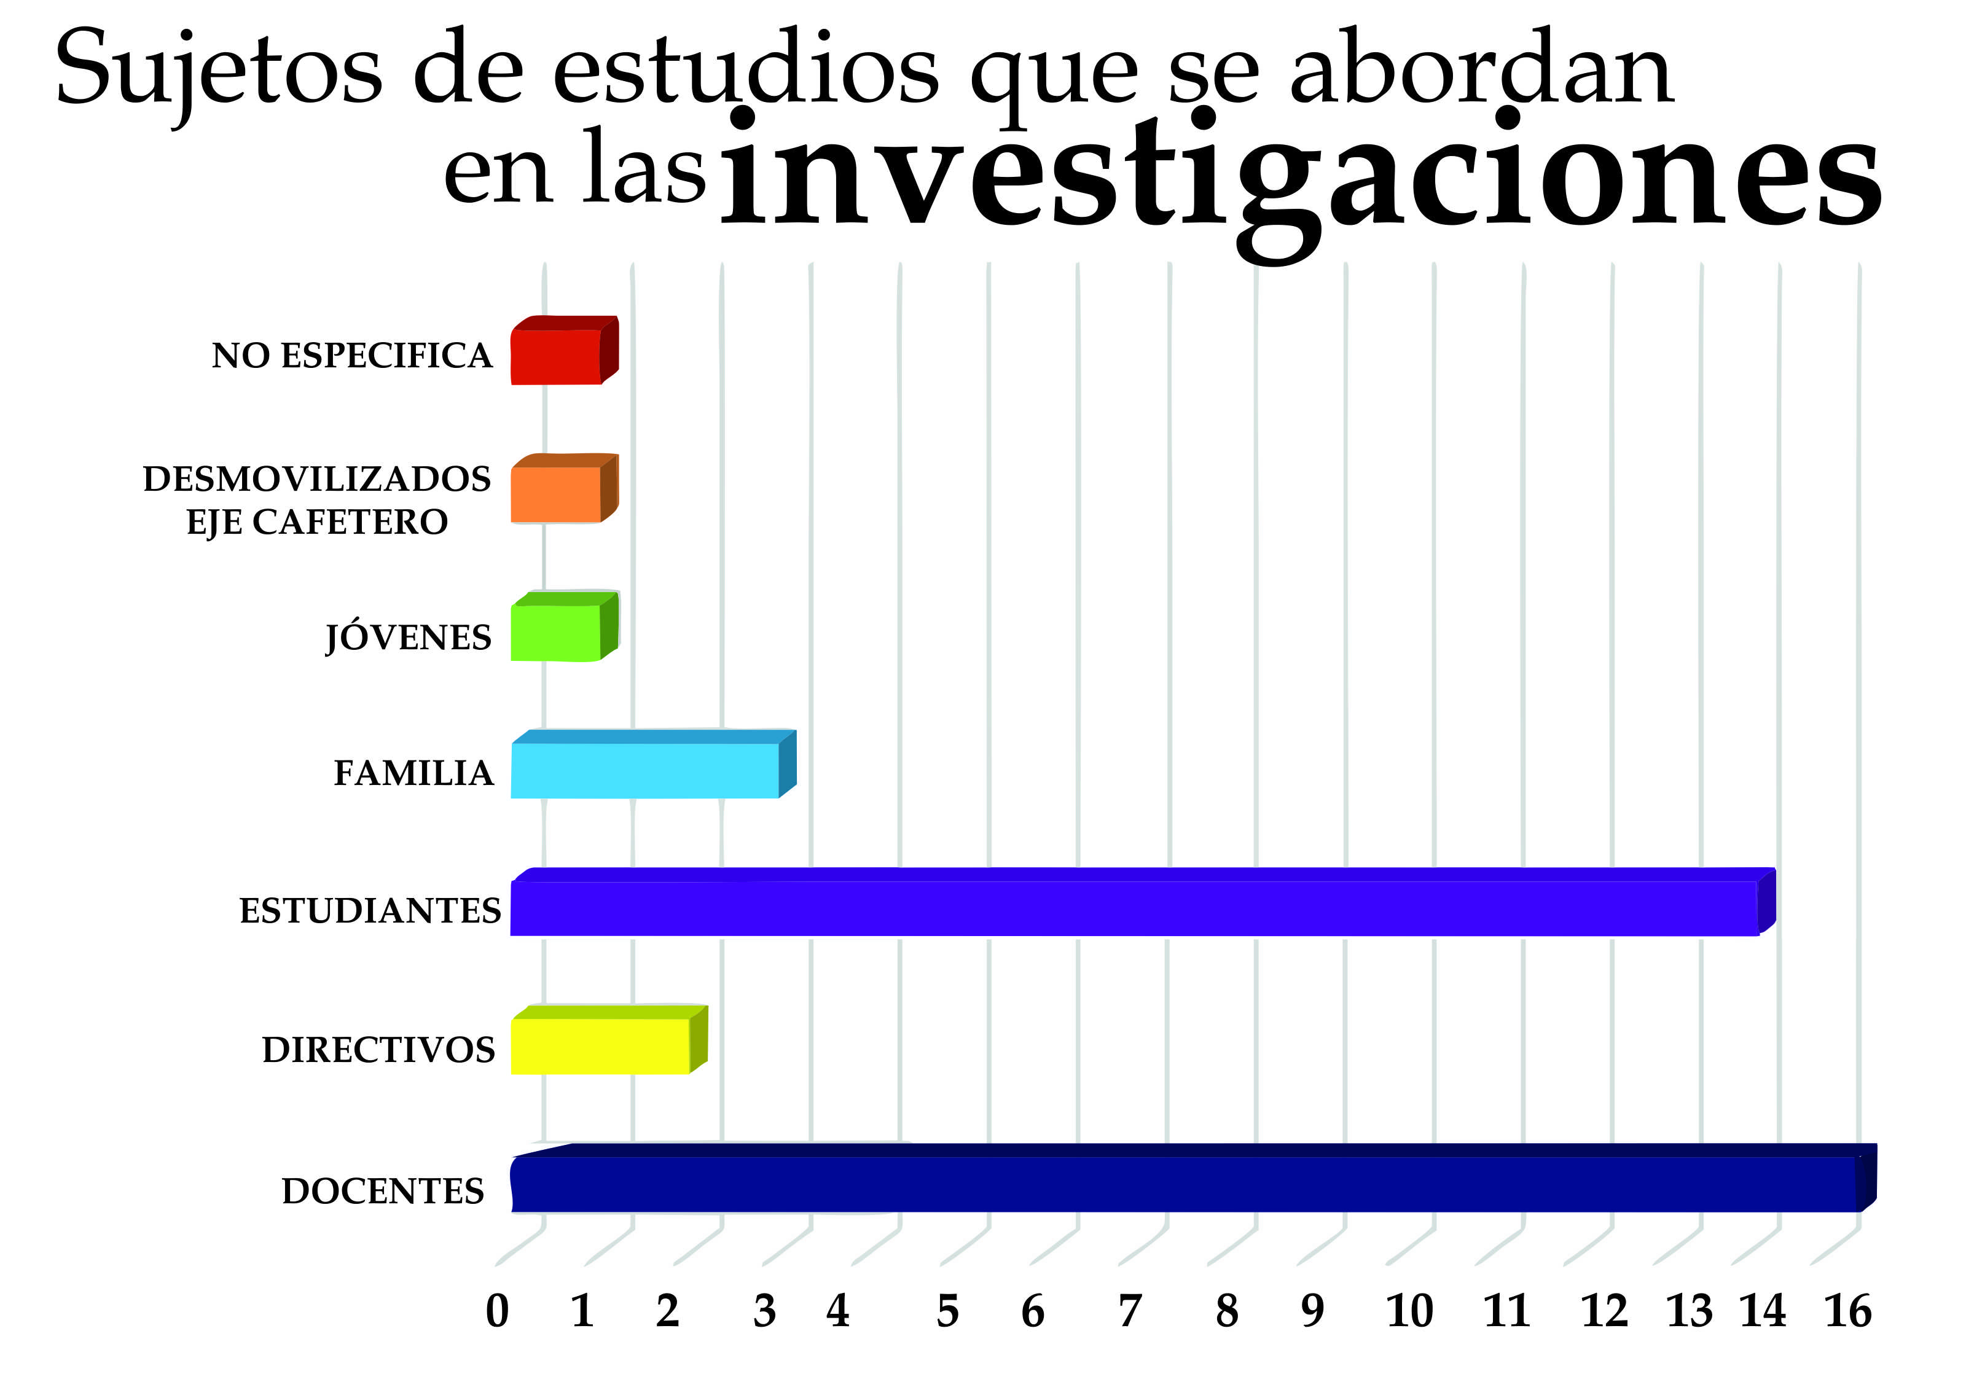
Sujetos de estudio: De las investigaciones analizadas se advierte un mayor interés por estudios relacionados, primordialmente, con docentes, seguidos muy de cerca, por estudios con estudiantes. Lo anterior, podría explicarse por cuanto un alto porcentaje de los maestrantes (más del 90%), ejercen profesionalmente como maestros de Educación Básica y Media, sobre todo:

Metodología de investigación
En los estudios analizados puede observarse una preferencia por el paradigma cualitativo (84%), frente al cuantitativo debido a que la mayoría de los objetos de investigación desarrollados tienen por objetivo conocer las percepciones y relaciones de los sujetos de estudio, por lo cual el paradigma cualitativo se presenta como la mejor opción para acercarse al objeto de estudio.
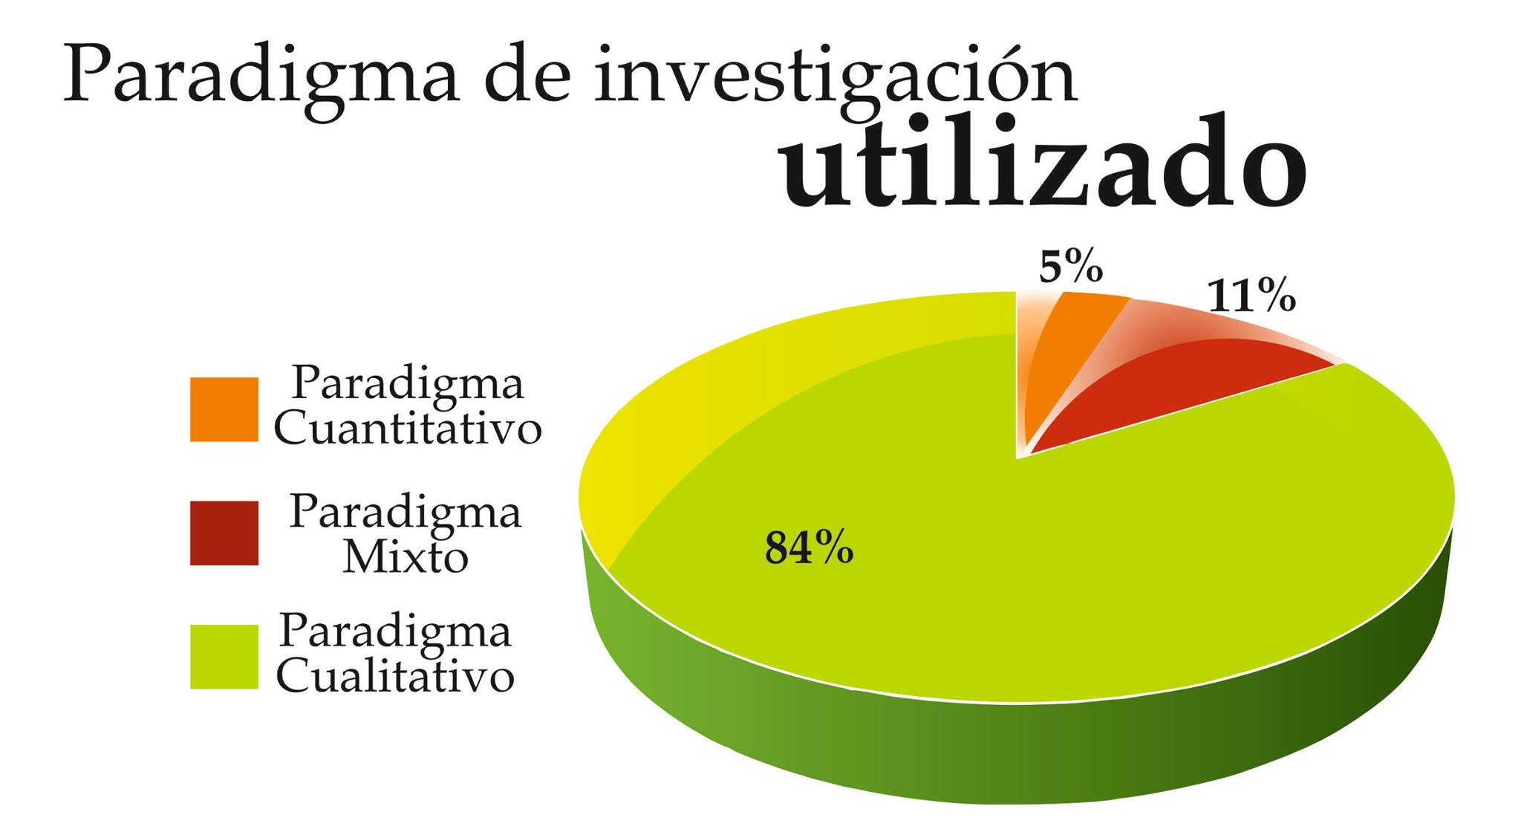
REGIONAL PASTO:
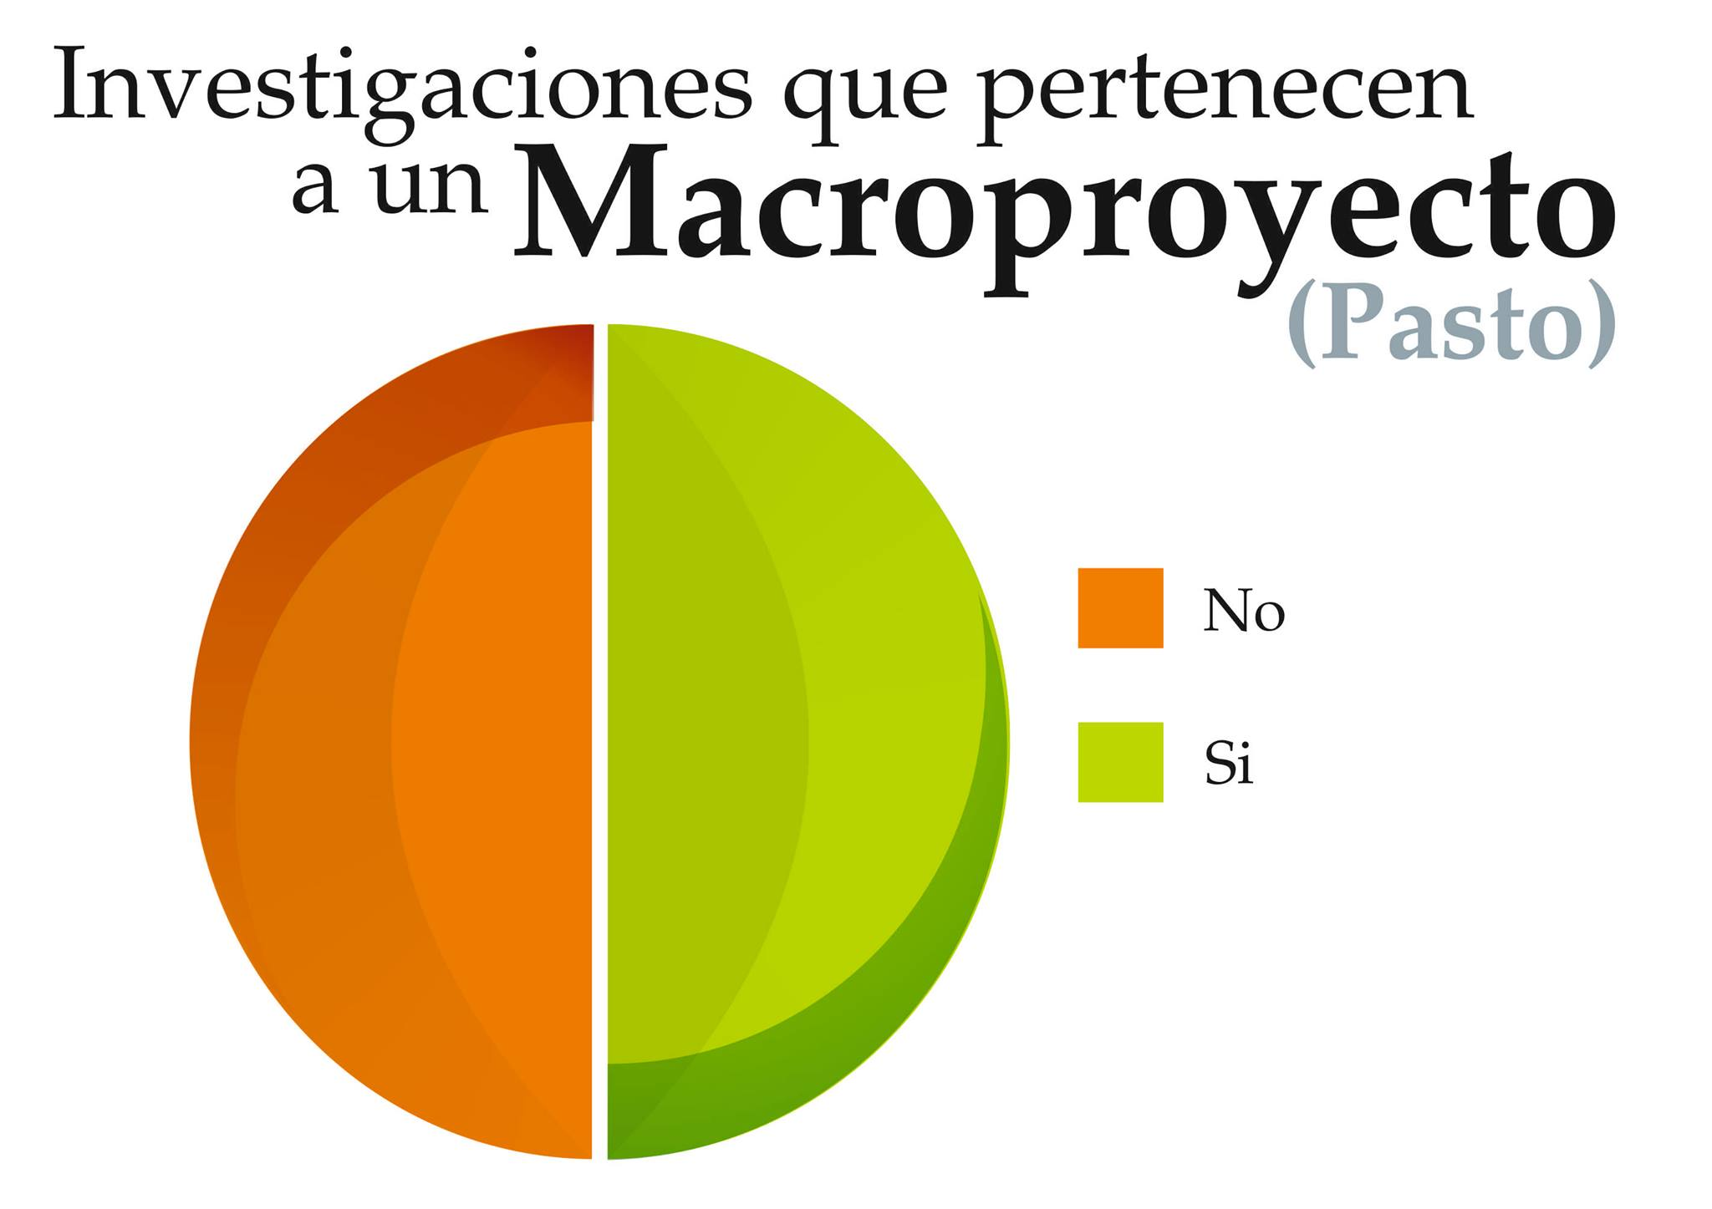
En el presente caso no existe una diferencia entre las investigaciones relacionadas con un macroproyecto, ya que de los 42 estudios analizados el 50% sí pertenecen y el 50% no pertenecen. A diferencia de los otros centros regionales, lo anterior quizás se deba a que en este grupo de estudiantes ha surgido mayor interés por participar en macro proyectos, pues en los otros casos las investigaciones que pertenecían a estos macro proyectos representaba menor cantidad.

Tipos de archivo disponible
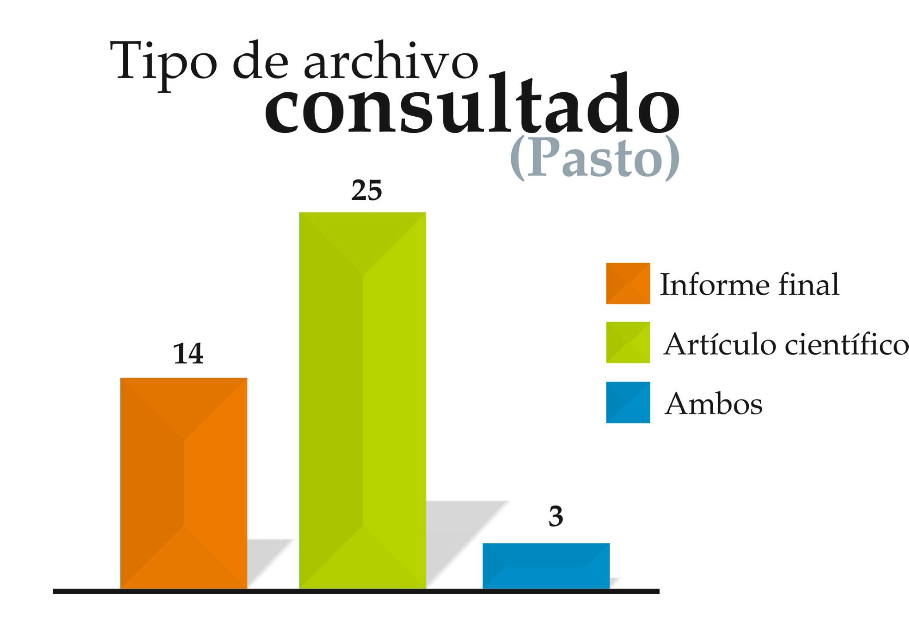
Se destaca un alto índice de producción en el año 2012, con más de la tercera parte del total de investigaciones realizadas, y en segundo término, el 26% de las producciones corresponden al año 2013, como se presente a continuación:
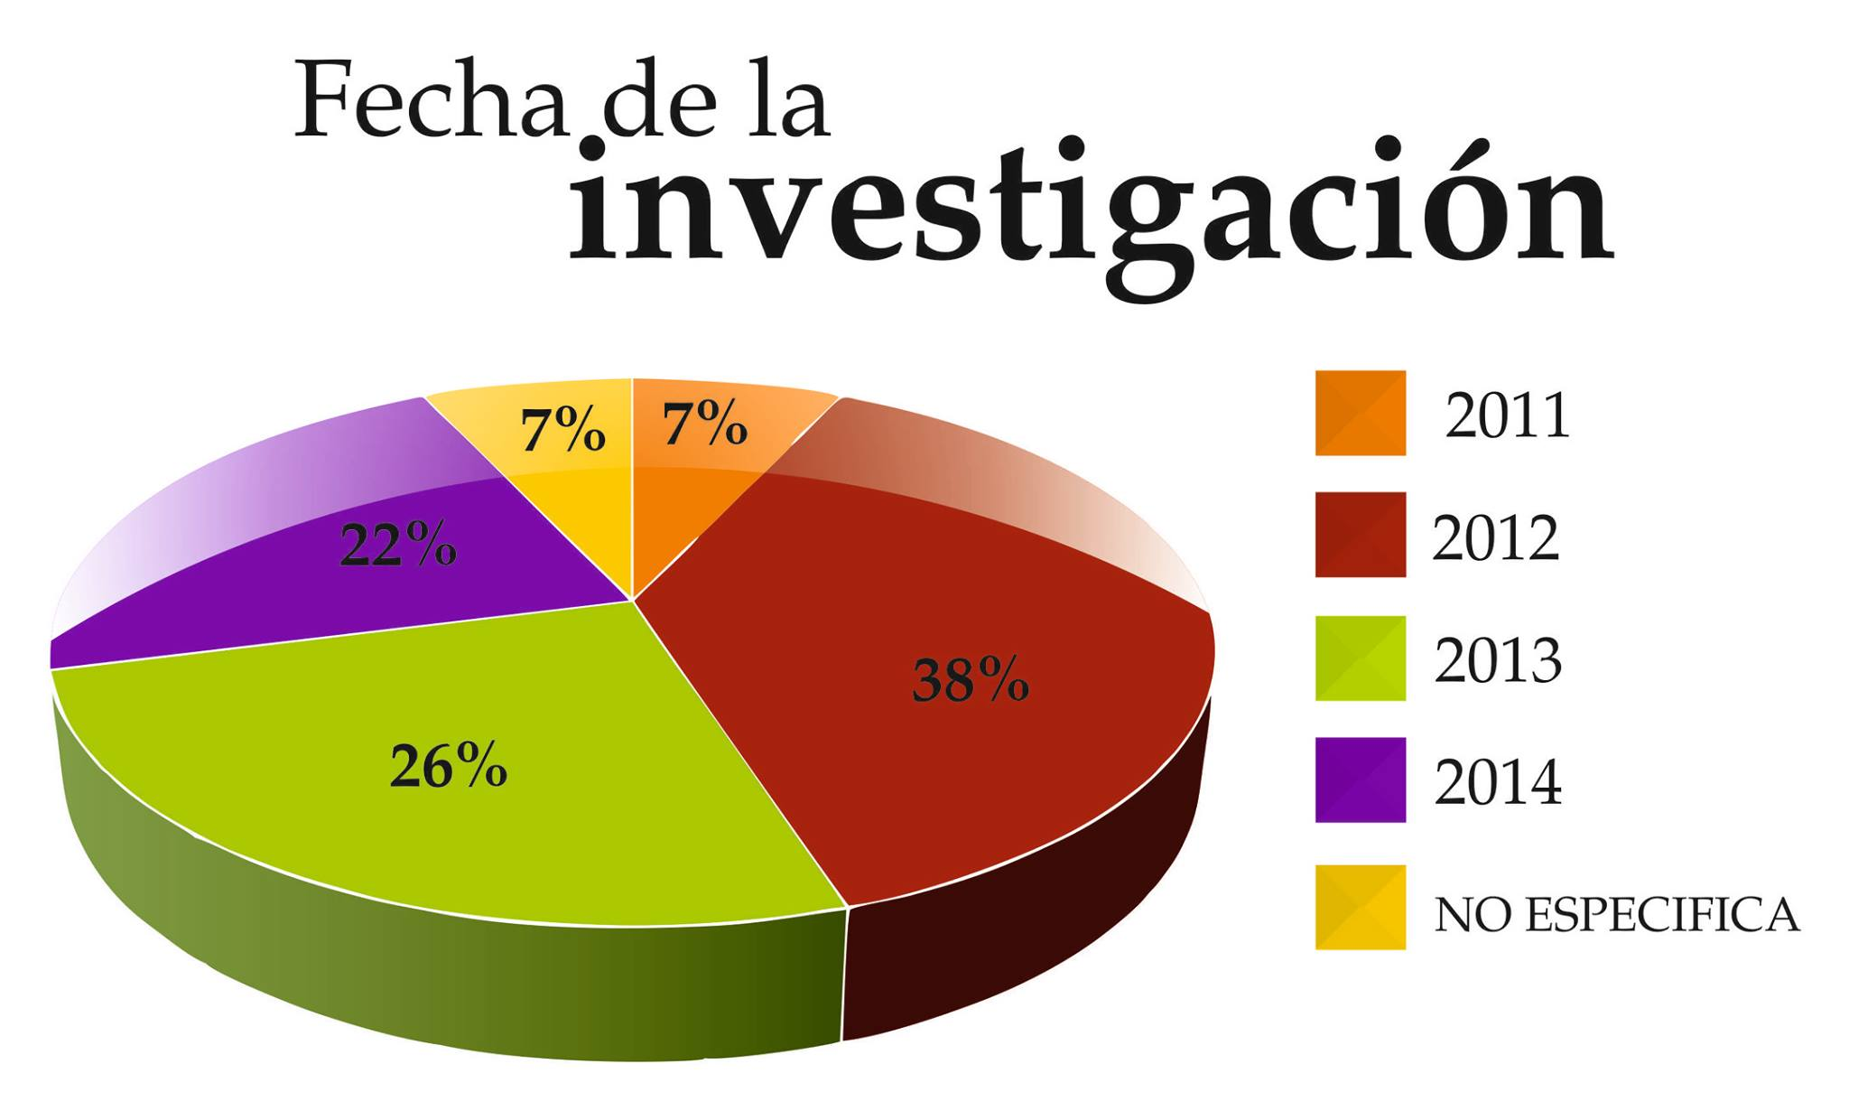

Líneas de investigación
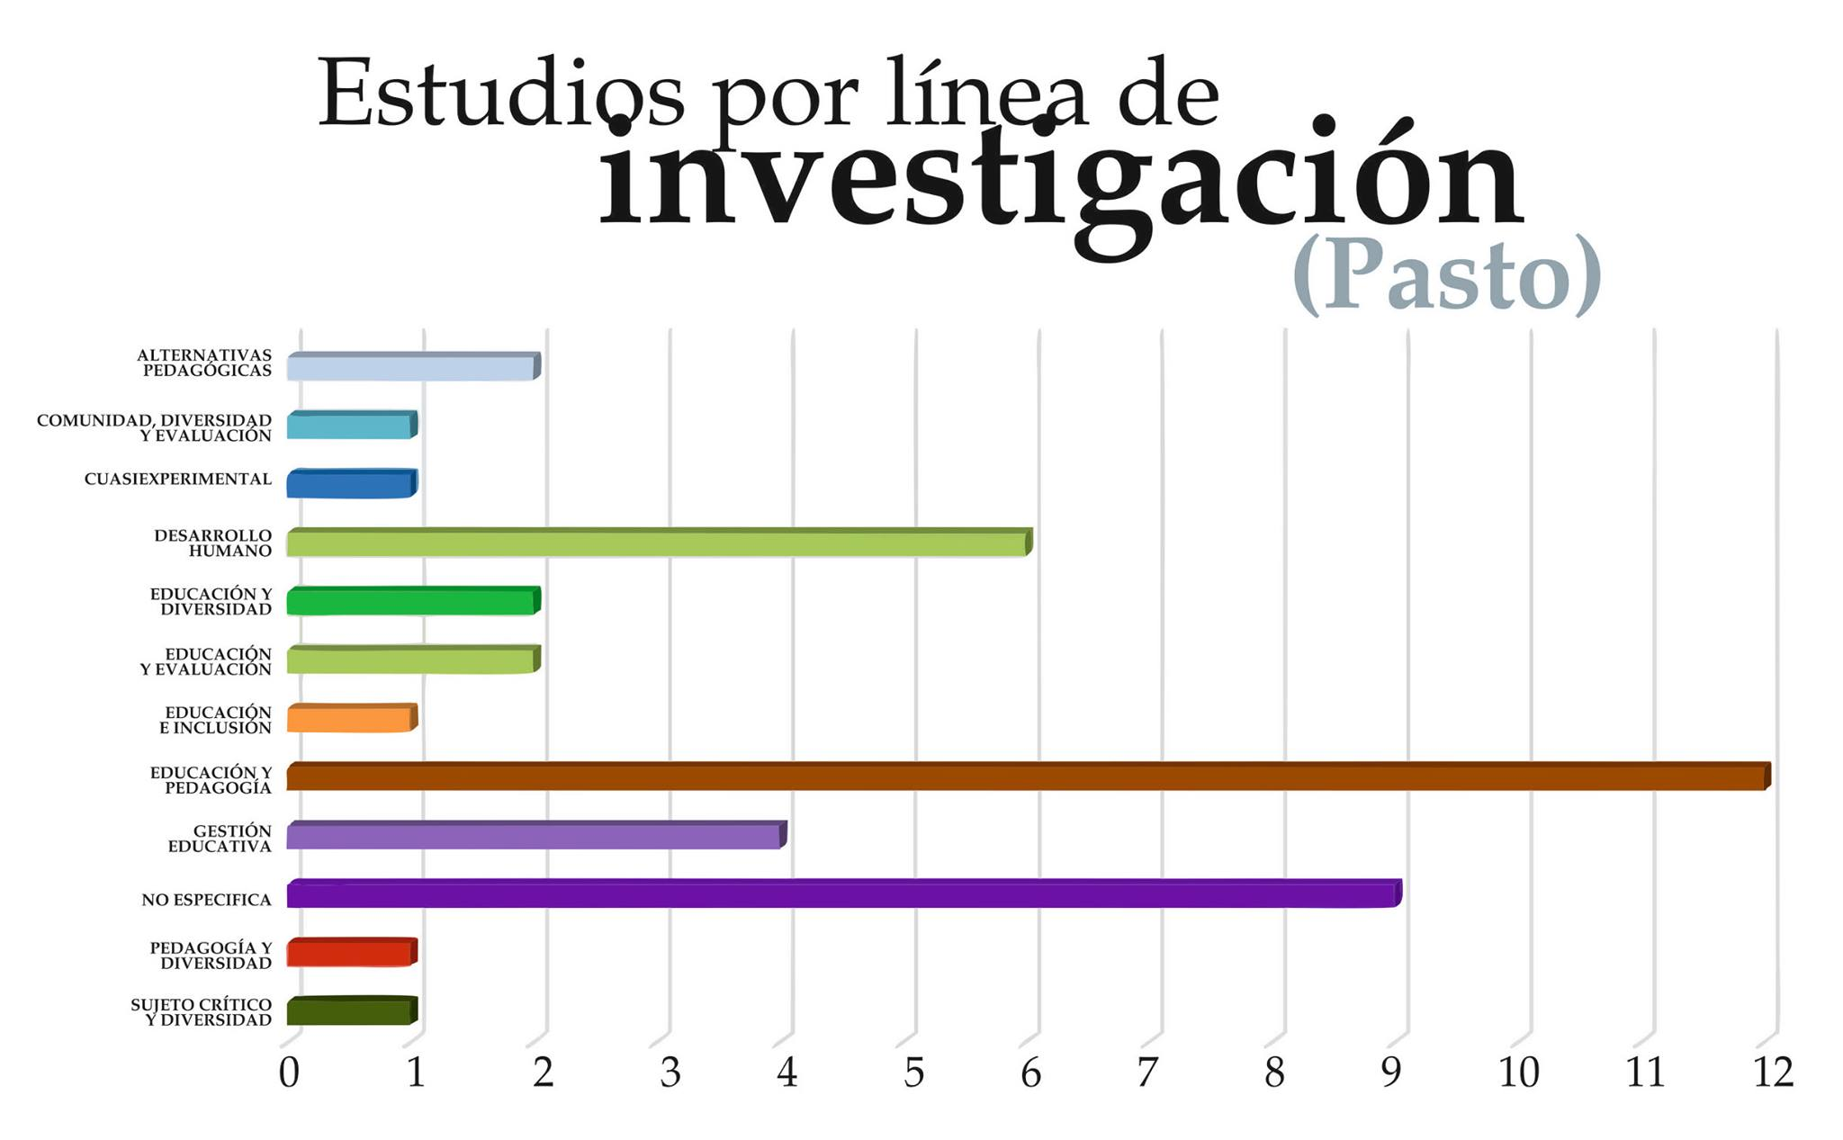
En ésta Regional, predominó la investigación en la línea de Educación y Pedagogía.
Por otra parte, existen cinco líneas con sólo una producción: Educación e inclusión, Cuasi experimental, Pedagogía y diversidad, Comunidad, diversidad y Evaluación, y, Sujeto crítico y Diversidad. Lo anterior debido a que, dentro del programa, el enfoque, orientación y denominación de las líneas de investigación han sido modificados, por lo cual, existe tan poca producción en dichas líneas de investigación.

Sujetos de Estudio
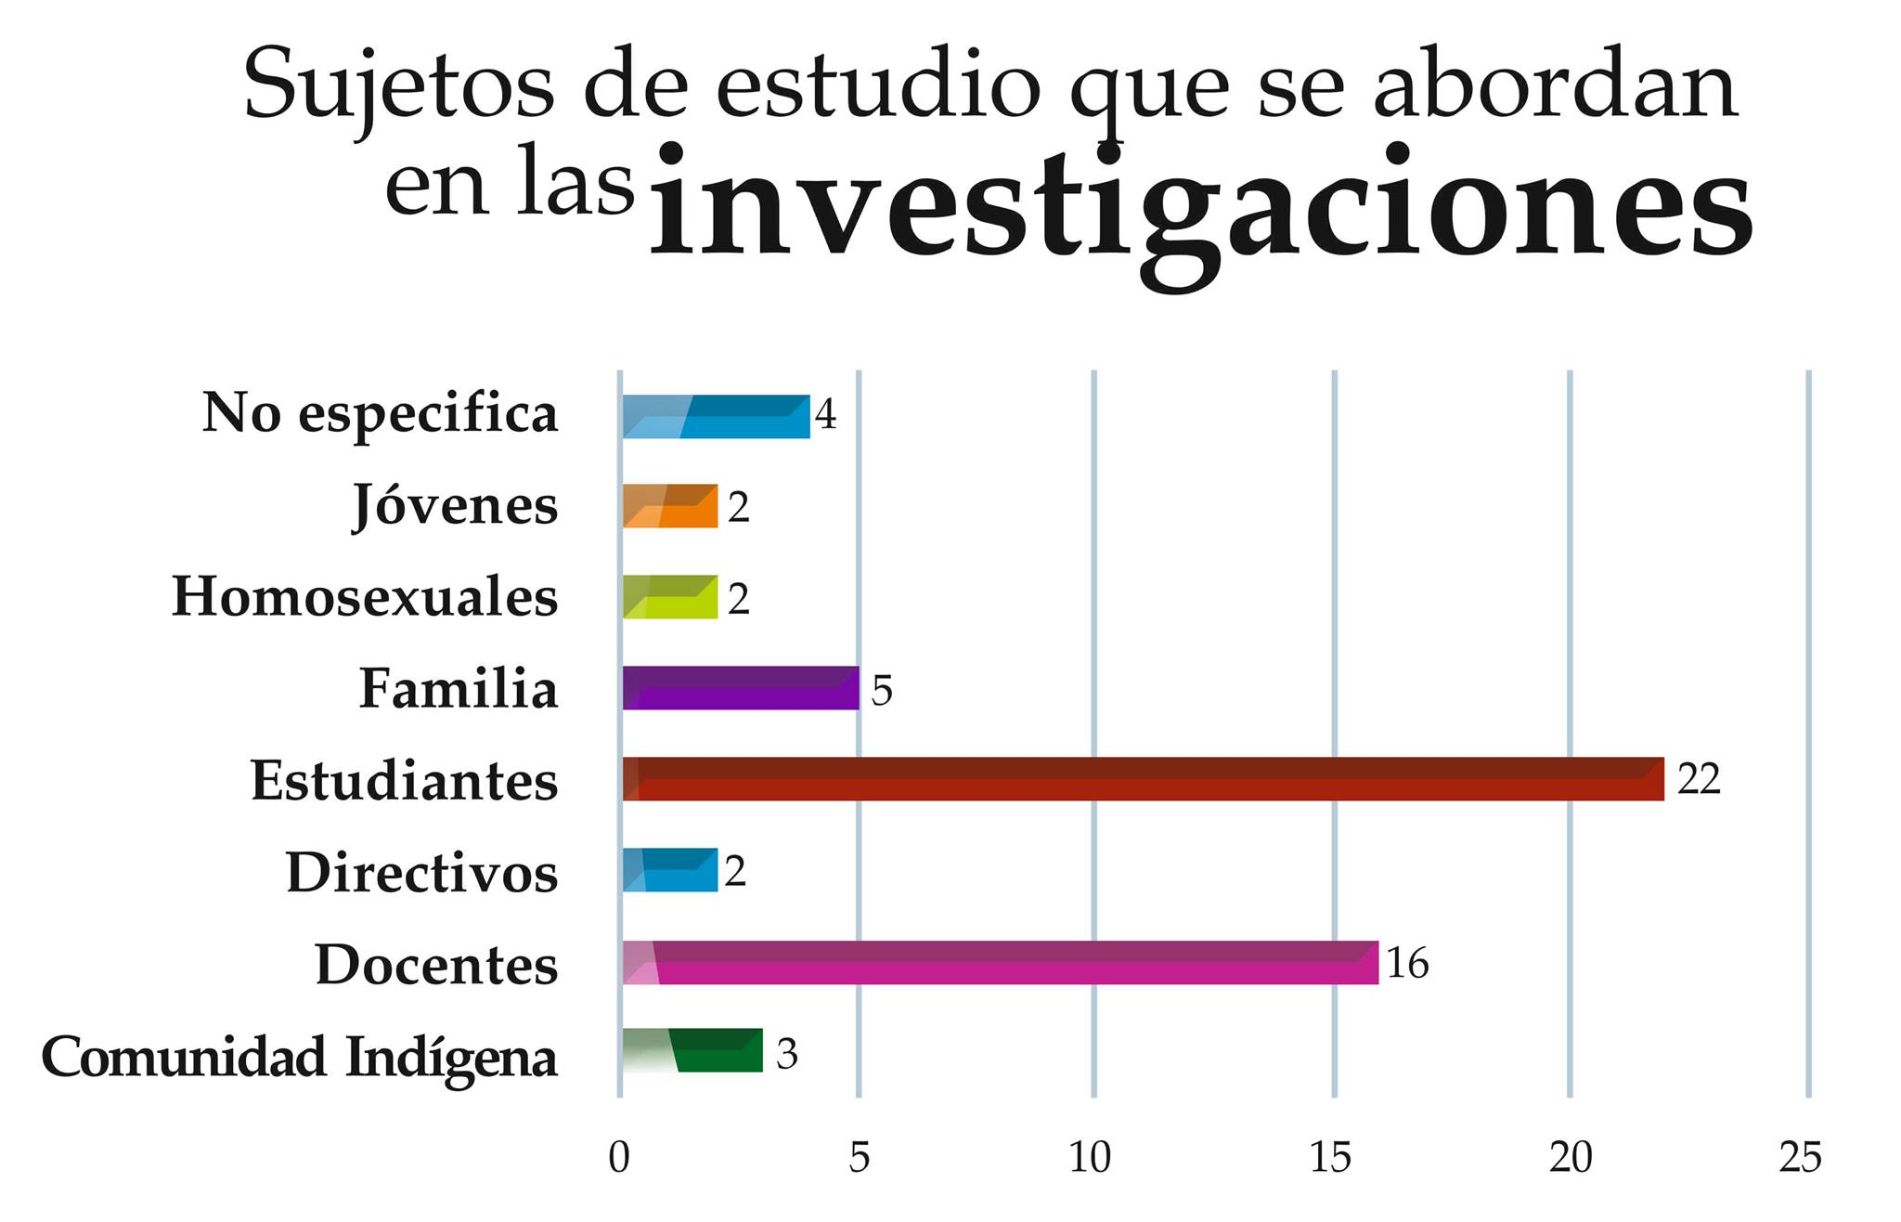
Además, los estudios se refieren en su gran mayoría a docentes y a estudiantes porque de acuerdo con los objetivos académicos de la maestría en educación desde la diversidad, lo fundamental es analizar la praxis pedagógica de los docentes, que participan como maestrantes con el fin de fortalecer los procesos de enseñanza- aprendizaje de los educandos y de esa manera consolidar procesos educativos integrales y coherentes con las necesidades de la educación actual.
Metodología de las investigaciones:
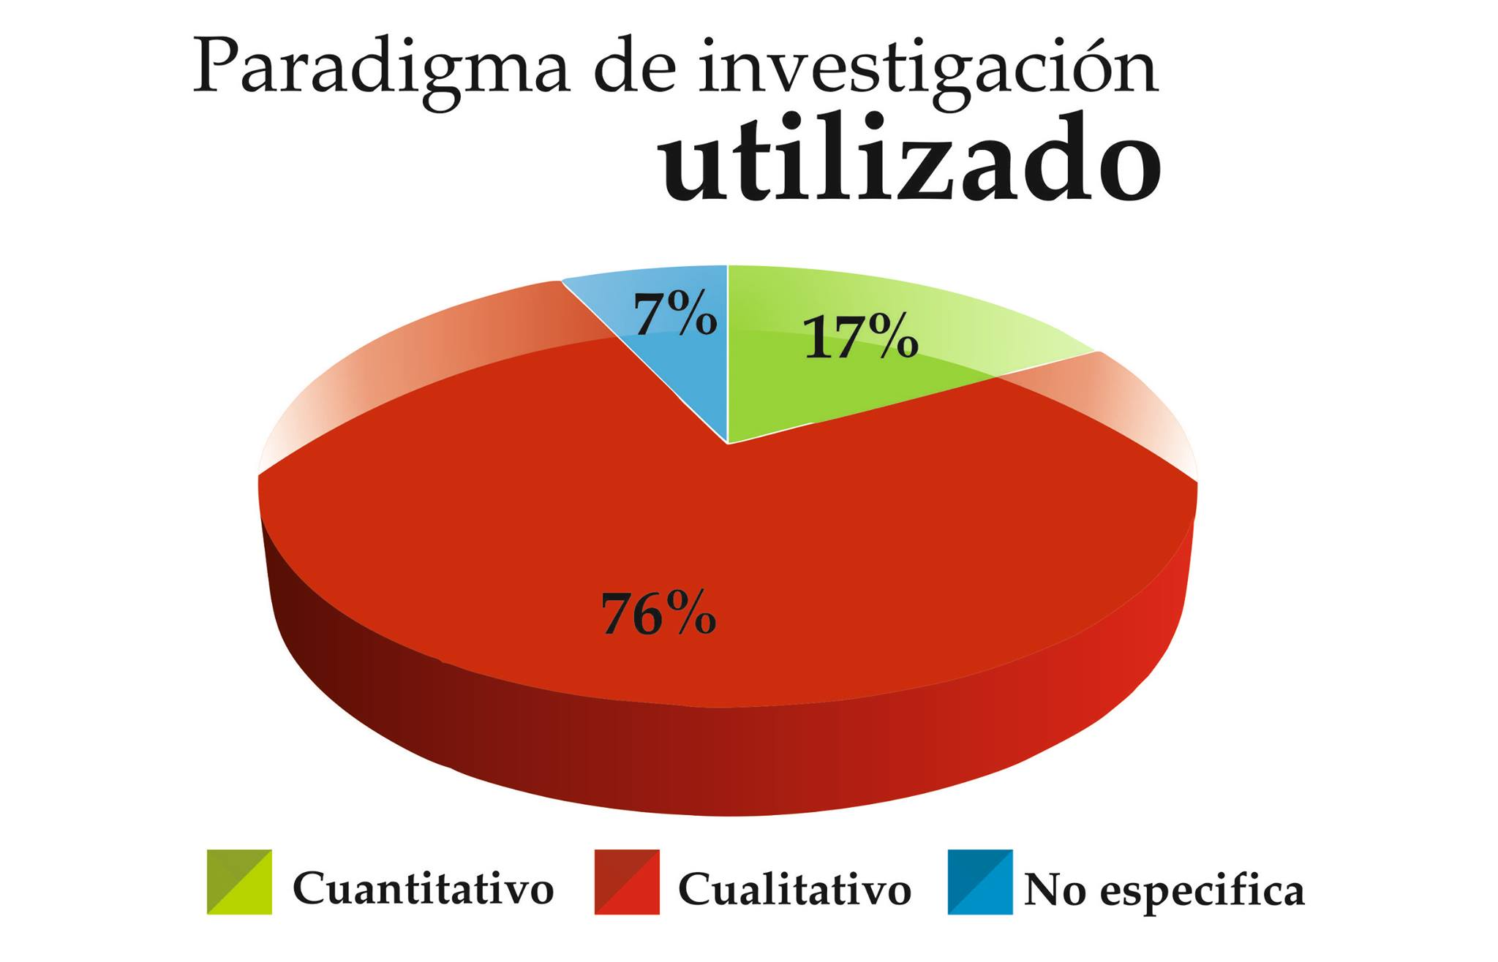
En los estudios analizados puede observarse una preferencia por el paradigma cualitativo (76%) frente al cuantitativo, esto debido a que la mayoría de los objetos de investigación desarrollados tienen por objetivo conocer las percepciones y relaciones de los sujetos de estudio, por ello que el paradigma cualitativo se presenta como la mejor opción para acercarse al objeto de estudio.
NOTA. Dado que Neiva solo había depositado un trabajo en el repositorio, se tendrá en cuenta esta Regional en un siguiente Estado de Arte.
Para el caso de los centros regionales de Manizales, Pasto y Neiva puede observarse lo siguiente:
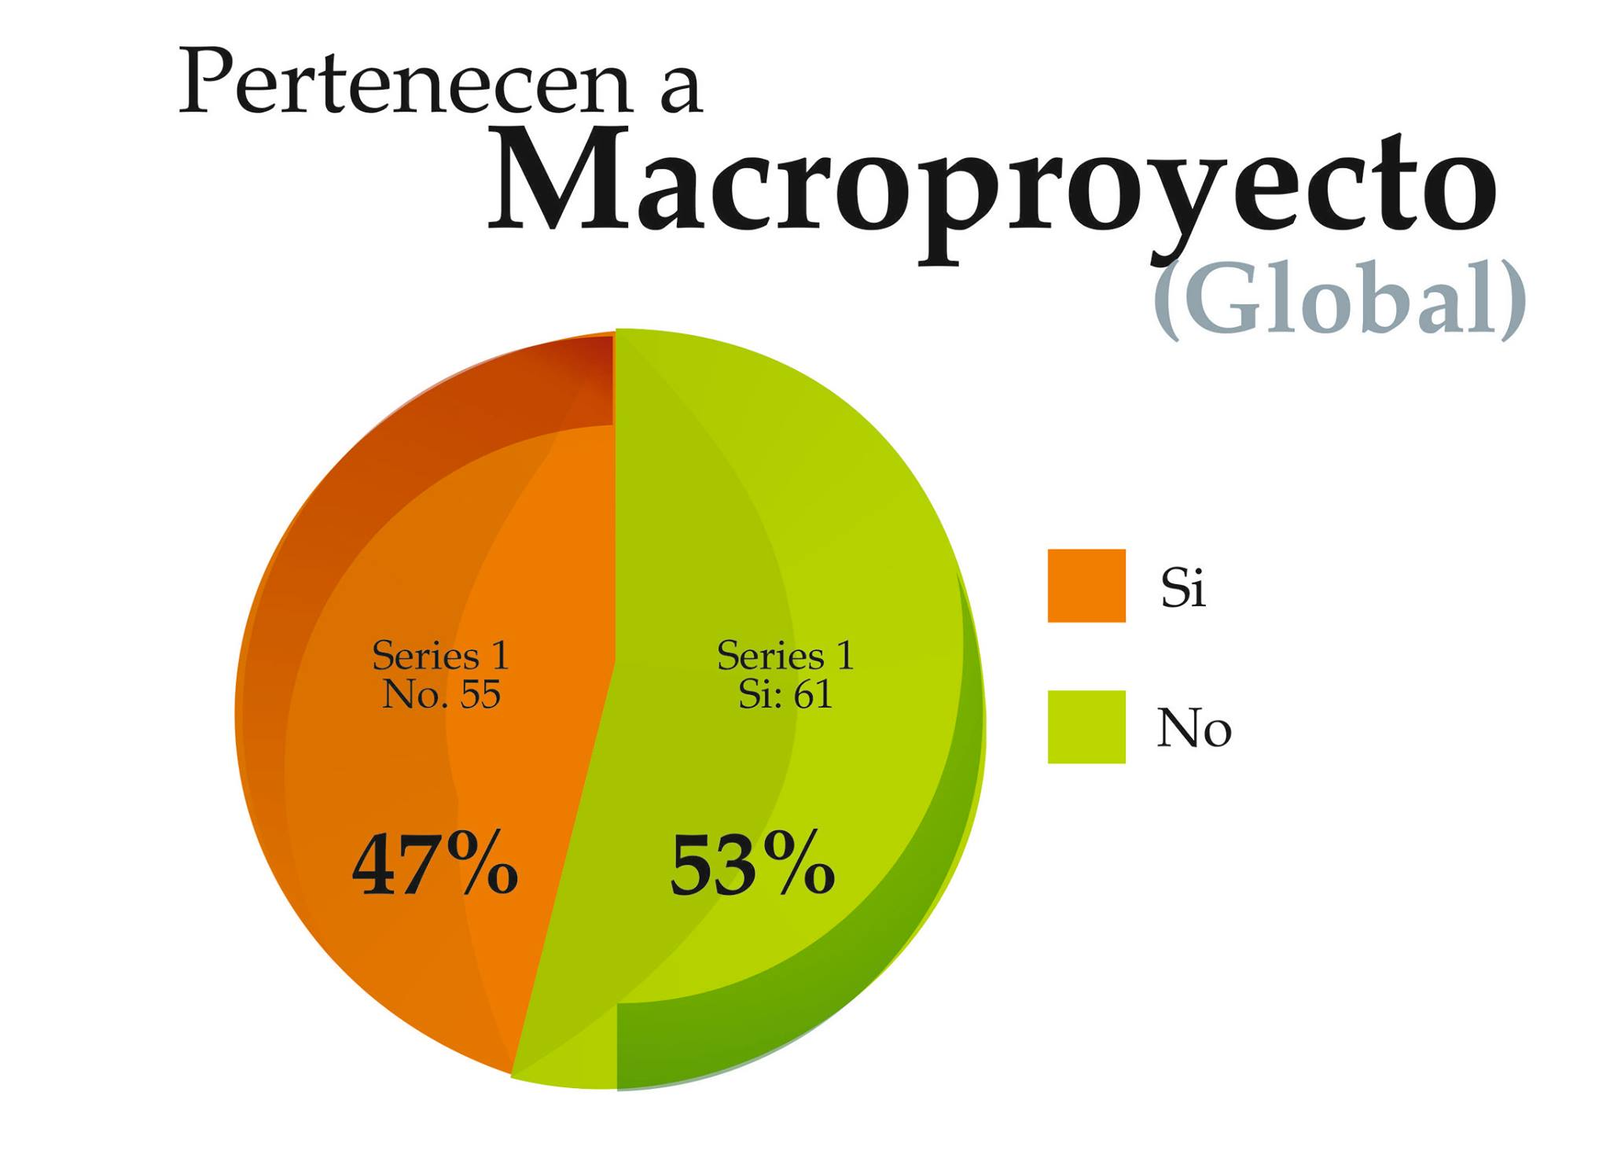
Pareciera una distribución paritaria entre pertenencia a macro-proyecto y no pertenencia a macro-proyecto, en tanto el 6% de diferencia no muestra una amplia distancia. Queda por indagar el valor académico y formativo de la estrategia de macro-proyectos para el desarrollo de los trabajos de grado con estudiantes.
En relación con aquellos que eligieron participar, se encontraron 15 macroproyectos en los cuales se han desarrollado investigaciones dentro de estos centros regionales. El macro-proyecto“. Concepciones y prácticas pedagógicas (…)” es el que más proyectos adscritos tiene. Sin embargo, en nueve de los casos sólo se reporta una investigación realizada respecto al proyecto general, tal y como se muestra a continuación:

NOMBRE DEL MACROPROYECTO | INVESTIGACIONES  QUE PERTENECEN
Lenguajes de poder | 2
Concepciones y prácticas pedagógicas de los maestros de niños, niñas y jóvenes en situaciones de vulnerabilidad institucional, cultural, ambiental y/o de entorno de las instituciones educativas de algunos municipios de los departamentos de Huila, Caldas, Antioquia, Cauca y Nariño | 10
Diversidad, proyecto Caldas camina hacia la inclusión | 1
Didácticas alternativas: una posibilidad para responder a la diversidad en el aula | 2
Pedagogías de la alteridad | 1
La comprensión del reconocimiento de alteridad en sujetos homosexuales de la Fundación Diversidad en la Ciudad de Pasto | 1
Didáctica no parametral | 1
Huellas vitales y prácticas pedagógicas | 2
Concepciones, creencias y prácticas de la gestión escolar | 2
Desempeño académico, una opción para cualificar las instituciones educativas | 1
Maestros e intelectuales en la educación colombiana | 1
Sujetos y diversidad | 3
El sentido de ser indígena pasto en tiempos de guerra | 1
Estudio de las huellas vitales de los maestros en las prácticas pedagógicas actuales Universidad de Manizales | 1
Diversidad cultural | 1

3.2 Tipos de archivo
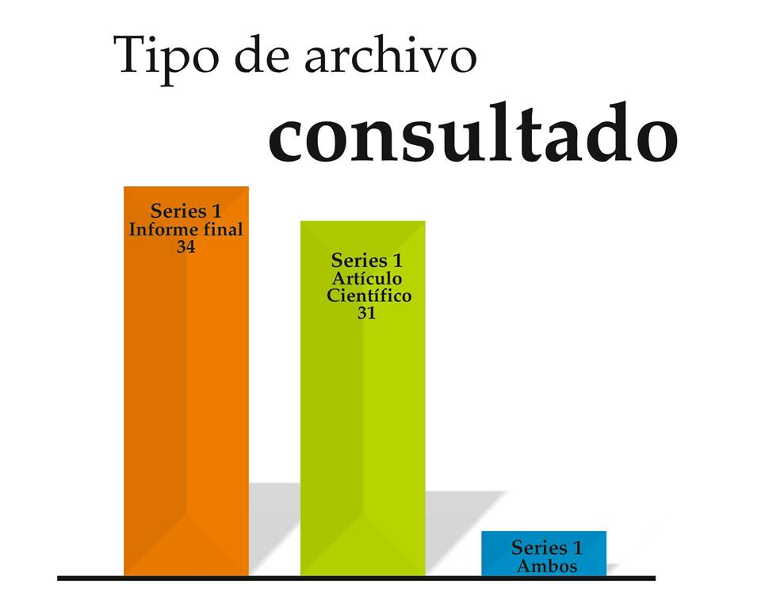

3.3 Línea de investigación
Dentro del programa de maestría, los proyectos de investigación pertenecen a una línea que orienta y delimita el tipo de temas y problemáticas a investigar; así, en la siguiente imagen se presenta la relación existente entre los proyectos analizados y las líneas de investigación:
Como puede evidenciarse, la mayor concentración de investigaciones se encuentra en la línea de educación y pedagogía, seguida por la línea de gestión educativa. Lo anterior puede deberse a una de dos causas o, a las dos en su conjunto: de un lado, el interés de los estudiantes dada su condición laboral y profesional predominante de docentes en ejercicio. De otro, la orientación de los macro-proyectos docentes por cohorte que, potencialmente pudo tener adscripción a esas líneas.
Un aspecto que llama la atención es que numerosos proyectos no especifican la línea de investigación de pertenencia. Información valiosa cuando se pretende indagar sobre la investigación en el programa.

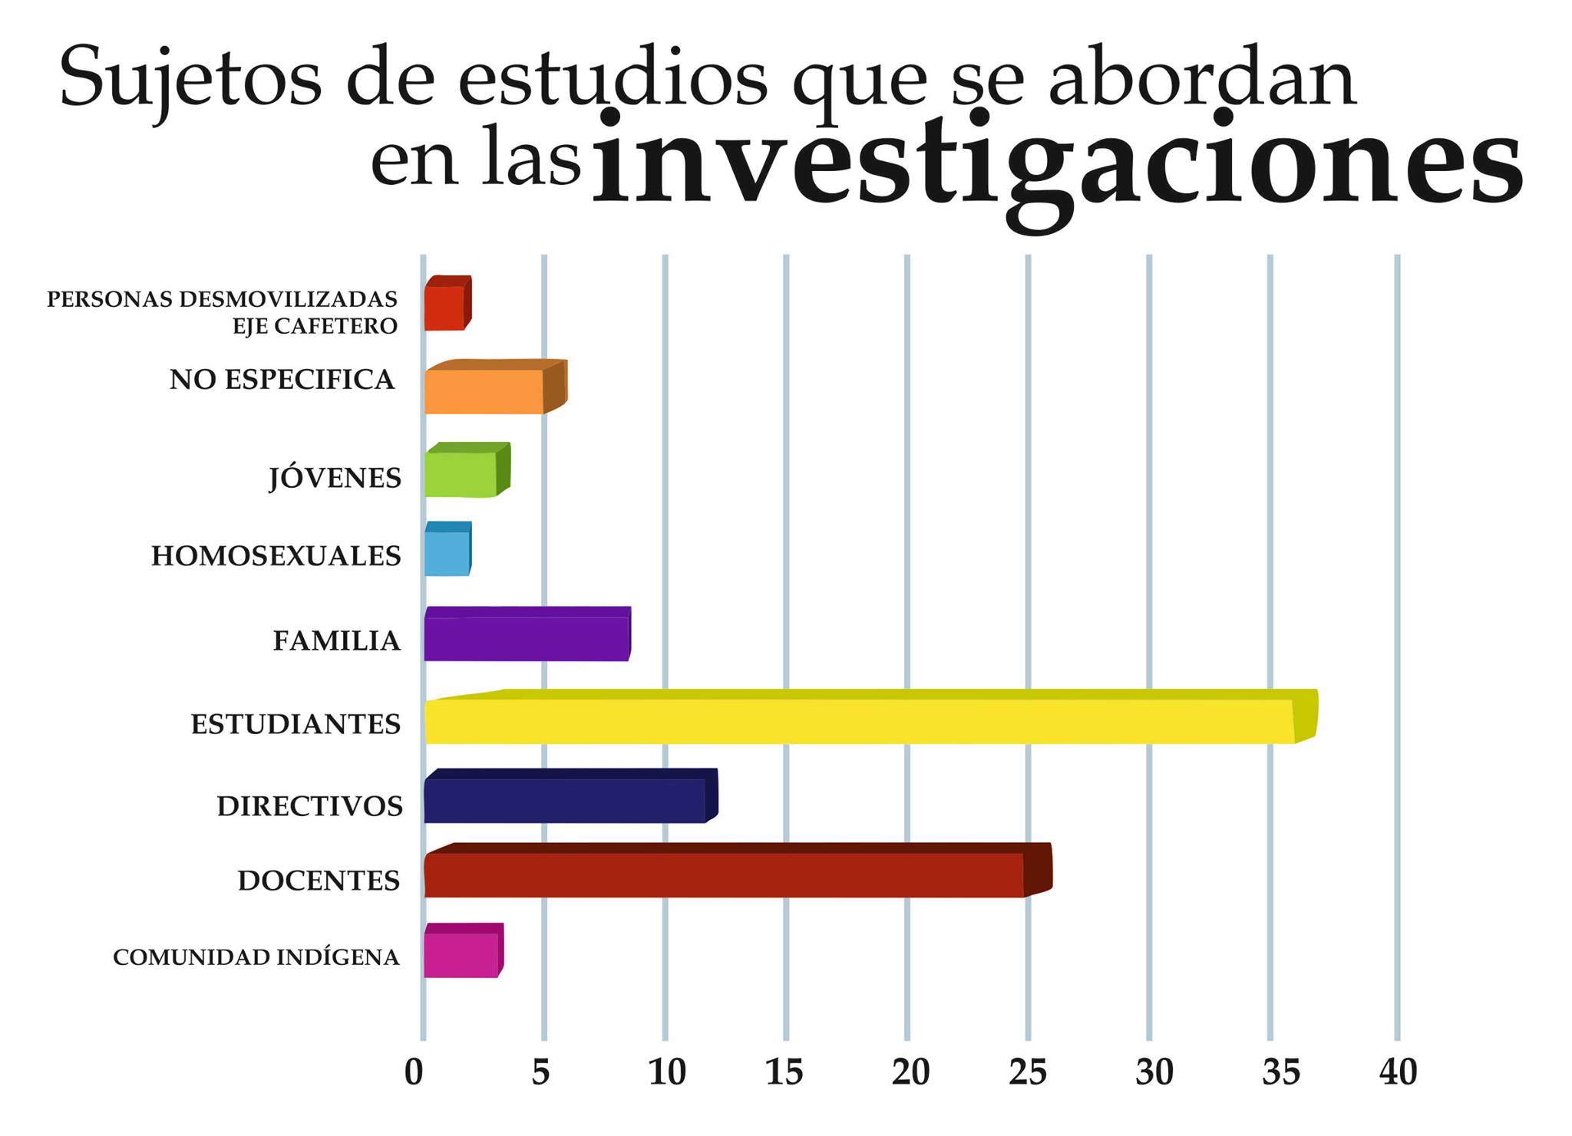
3.4 Sujetos de Estudio prácticas docentes en las instituciones educativas. Incluso, aunque son pocos los casos, en algunos también se aborda la relación entre los estudiantes y la práctica de los docentes en las instituciones educativas.

Metodología de investigación
En los estudios analizados puede observarse una preferencia por el paradigma cualitativo (79%), frente al cuantitativo, esto debido a que la mayoría de los objetos de investigación desarrollados tienen por objetivo conocer las percepciones y relaciones de los sujetos de estudio; por ello, que el paradigma cualitativo se presenta como la mejor opción para acercarse al objeto de estudio.
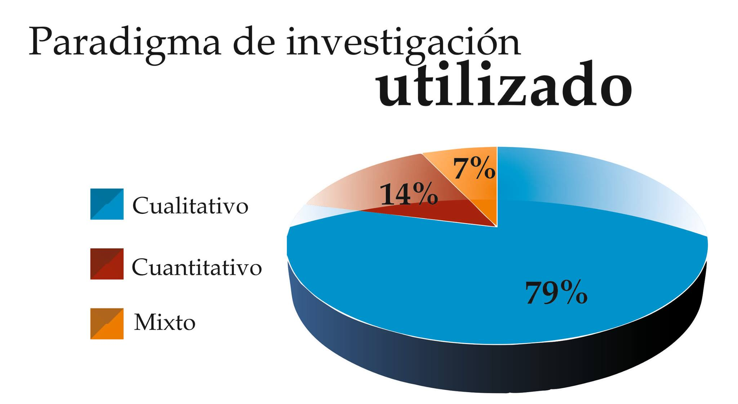

IV. CONCLUSIONES

Fase exploratoria:
De acuerdo al análisis realizado se puede precisar que la Universidad de Manizales tiene un interés permanente por consolidar bases teóricas que fortalezcan los conocimientos de los sujetos y que sobre todo, con un enfoque humanista crítico, para garantizar el reconocimiento de la diversidad de los otros y por ende, el desarrollo de prácticas de inclusión que eviten cualquier manifestación de discriminación.
En este orden de ideas, se identificaron un gran número de estudios cualitativos relacionados con la diversidad, la inclusión, y la pedagogía y la didáctica; y en menor medida, otros relacionados con la interculturalidad y las luchas indígenas, como se detalla a continuación en el INVENTARIO DE TRABAJOS DE GRADO CENTROS REGIONALES DE PASTO, NEIVA Y MANIZALES, CLASIFICADAS DE ACUERDO A LA TEMÁTICA.
TEMÁTICA | TÍTULO
DIVERSIDAD | Escuela de colores.  Pedagogía de las oportunidades: una alternativa para la formación de sujetos diversos.  Prácticas pedagógicas y diversidad.  Reflexiones que apoyan la transformación del componente pedagógico hacia la educación desde la diversidad.  Necesidades educativas diversas en una escuela de colores,  La convivencia escolar: una mirada desde la diversidad Cultural  La formación del sujeto crítico-social: nuevas perspectivas del proyecto etnoeducativo para la atención de la diversidad en la normal superior de Barbacoas.  La responsabilidad social del maestro como intelectual y agente de cambios en contextos educativos diversos.  La caracterización de los estilos cognitivos en el aula: hacia una pedagogía de respeto a la diversidad.  La responsabilidad social del maestro como intelectual y agente de cambio en contextos educativos diversos.  Características de la gestión con la comunidad para una Institución educativa que atienda la diversidad 1.
TEMÁTICA | TÍTULO
DIVERSIDAD | Conflicto destello de Posibilidades  Didáctica problematizadora para la configuración del pensamiento crítico en el marco de la atención a la diversidad.  Universidad y diversidad cultural diálogos.  Tiempos congelados diversidad vista desde la vulnerabilidad.  Sexualidad, un mundo de colores: narrativas desde la homosexualidad.  Intimidación en contextos escolares "hacia una educación más allá de la intimidación".  Desarrollo de habilidades metacognitivas con el aprendizaje de la genética molecular a través de una didáctica no parametral en estudiantes del grado noveno de la institución educativa Diego Luis Córdoba del municipio de Linares departamento de Nariño.  Hacia una educación más allá de la intimidación.  El acoso escolar como negación de alteridad.  El error como oportunidad de aprendizaje desde la diversidad en las prácticas evaluativas.  El reencantamiento de los mitos una mirada desde la diversidad.  Diversidad educativa, un reto que se vive en la ciudad de Medellín.  Concepciones y prácticas pedagógicas de las y los docentes frente a la atención a la diversidad.
INCLUSIÓN | Movimiento piernas cruzadas: acto de resistencia social.  ¿Qué percepciones tienen los docentes de las instituciones oficiales del municipio de Armenia frente a la política de inclusión?  Realidades que perturban la inclusión educativa en Barbacoas (Nariño).  La capacidad en inclusión de las instituciones educativas, en las que se implementa el proyecto caldas camina hacia la inclusión.  La inclusión educativa: un escenario de expresiones afectivas como mediadoras del aprendizaje.  La formación religiosa, como huella vital, en las prácticas pedagógicas incluyentes.  Actitudes y estrategias cognitivas sociales y el desempeño académico.  Atención a estudiantes con necesidades educativas diversas: clave para la construcción de instituciones de educación superior inclusivas.  Concepciones de los maestros del instituto técnico Marco Fidel Suárez de la ciudad de Manizales, frente a las capacidades excepcionales.  Desarrollo de habilidades metacognitivas para el aprendizaje de las matemáticas a través de una didáctica basada en problemas y mediada por los juegos autóctonos y Tradicionales, en estudiantes de grado quinto de básica primaria de la escuela normal superior de Pasto, en el marco de una escuela inclusiva.

TEMÁTICA | TÍTULO
INTERCULTURALIDAD | Pensamiento ambiental, diálogo de saberes para comprender el actuar del indígena Pasto.  Pensar la educación en las geografías del sur.  La dualidad andina del pueblo Pasto, principio filosófico ancestral inmerso en el tejido en guanga y la espiritualidad.
INDIGENAS | Las luchas perdidas de los indígenas en Colombia:  ¿Objetos de estudio o sujetos de nuestro propio desarrollo?  Pensar la educación en las geografías del sur

PEDAGOGÍA Y DIDÁCTICA. | Lenguajes de la guerra y de la paz en el proceso de reintegración colombiano.  Prácticas educativas familiares en el desempeño escolar.  Implicaciones interdisciplinarias para una educación desde el contexto.  “La coherencia y las prácticas pedagógicas”  La formación de los sujetos: una mirada desde la frontera Colombo Ecuatoriana.  Actitudes y estrategias cognitivas sociales y el desempeño académico.  Cercanía, dependencia y conflicto en la relación docente-estudiante con el desempeño académico.  Concepciones y práctica evaluativas de los maestros de básica secundaria y educación superior frente a las reformas en la evaluación.  Desarrollo de las habilidades relativas al pensamiento creativo. Estudio reflexivo y crítico.  Didáctica no parametral mediada por la minga de saberes y las tic en el aprendizaje de la Educación ambiental, para el desarrollo de habilidades metacognitivas en estudiantes de grado noveno de la Institución Educativa Cunchil.  Procesos de adaptación y desempeño académico.  El proceso de adaptación escolar y el desempeño académico como apuesta para la calidad educativa.  El valor político de la educación.  Prácticas pedagógicas y emociones.
TEMÁTICA | TÍTULO
PEDAGOGÍA Y DIDÁCTICA. | Didáctica no parametral mediada por la literatura infantil en el aprendizaje de la lengua castellana, para el desarrollo del pensamiento creativo en niños y niñas de grado segundo del colegio Comfamiliar de Nariño siglo XXI.  Si te sobreprotejo, no aprenderás a volar.  Sordera de los profes.  Silencio de las mujeres.  El tiempo curricular en la reconstrucción de las identidades de niños, niñas y jóvenes en situación de vulnerabilidad: una mirada de las concepciones y prácticas de los maestros desde la educación artística.  .  Entre palabra y palabra vamos tejiendo humanidad.  Factores que afectan el rendimiento escolar en la institución educativa rural las Mercedes desde la perspectiva de los actores institucionales.  La representación social de futuro que tienen los jóvenes de la comunidad la cabaña del municipio de Manizales.
Por la clasificación de los estudios expuestos y de acuerdo a la temática en la cual se suscriben, podemos sintetizar que la categoría central que abordan, está relacionada con la diversidad y por supuesto, con los procesos de inclusión, que tienen por objetivo movilizar prácticas relacionales que reconozcan las diferencias como algo valioso que enriquece el encuentro entre los sujetos.
NOTA: Las trabajos señalados con * pueden servir para aportar a la consolidación de la categoría central a desarrollar por parte de nuestros colegas docentes.
Con relación a las fases analítico sintética y crítico propositiva, sus desarrollos corresponden al artículo científico valorado por la Revista Plumilla como publicable. Para ésta fase el primer aspecto desarrollado fue el tratamiento bibliográfico de la categoría diversidad, el cual se realizó confrontando la bibliografía empleada por los autores de las investigaciones, con un listado de autores clásicos, tradicionales o paradigmáticos proporcionado por una experta en el tema: Bhabha (1994); Contreras (2002); Gimeno Sacristán (1995; 2000; 2002); López Melero (2006; 2011); Manosalva y Tapia (2009), Santos Guerra (2002; 2006); Duchatski y Skliar (2000) y Skliar y Téllez (2008), fueron los autores de referencia. Dicha lista se validó con indicadores bibliométricos del autor (mínimo 20 referencias realizadas a cada texto de autor en documentos publicados) Se tomaron como universo 18 investigaciones finalizadas, en proceso de publicación a noviembre de 2014, que, como ya se dijo, nombraban expresamente la palabra diversidad en el título del trabajo, en las palabras clave o en ambas.
El tratamiento bibliográfico inicialmente se realizó a través de un análisis de frecuencias en la citación de autores de referencia para tratar la diversidad. Luego se analizaron los autores diferentes a la lista de referencia sobre diversidad, trabajados por las investigaciones y, dentro de los diversos autores, se analizó tanto la línea temporal, estudios de la última década así como estudios previos y el tratamiento paradigmático en el trabajo sobre diversidad desde los autores. En los anexos del presente informe, se incluye la lista de referencia y los cuadros síntesis que sirvieron de base para ésta parte del análisis.
Se retoman aquí los cierres aperturas del artículo y se invita al lector a estar pendiente de la publicación final del artículo en la Revista Plumilla Educativa.
Una lectura de conjunto de las investigaciones, permite plantear la diversidad como rasgo propio de la condición humana que se ordena a partir del sustrato biológico individual y se expresa en los sujetos, en las relaciones entre sujetos y en sus vinculaciones con lo otro natural y con lo material. Deviene en sistema complejo configurador de realidades y configurado por ellas, como principio recursivo de las dinámicas y transformaciones de la cultura.

Por ello, los modos de articulación de las diferencias son la alteridad y la otredad en tanto ejercicios de auto-reconocimiento y posicionamiento en relación con el otro y con lo otro en la vida cotidiana. Relaciones que se experimentan en el conflicto, en palabras de Skliar (2009), en la contrariedad que nos genera el otro. Por lo tanto, realizar la diversidad supone una doble realización: por un lado, materialización de lo político propuesto por Chantal Mouffe (2007), como dimensión de antagonismo propia de lo humano evidenciada en sus relaciones. Y, por otro lado, de la política, en tanto conjunto de instituciones y sus prácticas asociadas para orientar un orden con miras a la regulación de la coexistencia humana en medio de los conflictos derivados de lo político.
Realizar la diversidad como experiencia de asumir-se en rasgo de la condición humana, deriva en exigencias e implicaciones de orden individual y colectivo. Individual, en virtud de los desafíos que genera la presencia del otro por cuanto confronta las diferencias, las oposiciones y las contradicciones del encuentro y del desencuentro. Colectiva, en la medida que el tejido de múltiples diferencias y contrariedades deriva en demandas a la política, se respaldan el lo político y, al mismo tiempo, generan formas de lo político y experiencias políticas.
En consecuencia, la diversidad es entonces una categoría socio-cultural y política orientada a comprender la condición humana y sus modos de realizarse en la cotidianidad. En esa medida, se asocia a luchas, a choques de fuerzas, a develar los alcances y las limitaciones de decisiones y acciones públicas, en lo público y sobre lo público, así como en lo privado que se hace público. De aquí que la diversidad sea una categoría con implicaciones sociales, personales y políticas con multiplicidad de ensambles móviles, fuerzas encontradas y desafíos históricos que exigen pensar en coordenadas de espacios geográficos y virtuales, así como de tiempos tanto cronológicos como vitales.

Desde ésta perspectiva, la diversidad cultural y la cultura de la diversidad emergen como expresión de múltiples dinámicas de transformación y en constante transformación por cuanto la diferencia, la variabilidad y la multiplicidad, se festejan al configurar otredad y alteridad como acontecimientos para elaborar al otro en la propia existencia y para encontrar el valor de asumir el ángulo de lectura del otro. Dinámicas que permiten distinguir ese otro y hacerse cargo de la contrariedad que genera su presencia.

Una de los discursos y prácticas más ampliamente legitimadas es, en la actualidad, el de la inclusión como parte de las transformaciones sociales, culturales y políticas. A modo de provocación, para estudios posteriores, cabe interrogarse en relación con el discurso de la inclusión como estrategia de atención a la diversidad, ¿cómo se deslinda dicha atención de ejercicios de poder en los cuales quien detenta o cree detentar algún poder se siente autorizado y en condiciones de incluir a quien o quien (es) no lo detenta (n)? Plantearse la pregunta implica interrogar los modos y los discursos de legitimación del reconocimiento del otro y de la atención a sus demandas.

La diversidad asociada a escolaridades pone de manifiesto que, comprendida la institución escolar como ámbito que produce y reproduce dinámicas sociales, en ella no sólo se evidencia la diversidad sino que el estar juntos entre sujetos (sea cual fuere su rol), desafía las disposiciones individuales y los aprendizajes sociales, culturales y políticos previos en relación con el otro, con su presencia y con los modos de relacionarse. Por lo tanto, en el ámbito escolar, la diversidad tiene que ver con multiplicidad de inteligencias y multiplicidad de aprendizajes y, al mismo tiempo, los trasciende, en la medida que la escuela devine escenario de actuación pública de los involucrados y, en consecuencia, discurre entre las tensiones propias de ejercicios de poder multidireccionales y conflictos visibles e in-visibilizados como expresión de los sistemas de creencias de los diferentes sujetos, de sus miedos y de las disposiciones, acciones, alcances y proyecciones para enfrentarlos en las relaciones cotidianas de la vida escolar, más allá del contacto e incorporación y agenciamiento de los conocimientos académicos.

De modo particular, en el ámbito educativo, la tendencia hacia la diversidad in-cuestionable, evidenciada en las investigaciones, se explica por la apuesta académica y etho-política de la mencionada Maestría, de orientarse hacia la diversidad como despliegue de posibilidades para transcender la integración y realizar la inclusión. Las investigaciones en su conjunto, delinean descripciones de potencial valor para establecer vínculos entre las concepciones docentes y las actitudes, percepciones y comprensiones de directivos escolares frente a la políticas de inclusión, de modo tal que se abran investigaciones futuras de orden correlacional que permitan, en perspectiva, tener impacto en las políticas públicas sobre formación docente y directiva.
En los seis trabajos cuya pretensión fue develar concepciones sobre diversidad, la descripción realizada de los hallazgos y las concepciones emergentes sistematizadas, tienen dos particularidades: ingresan al aula desde el discurso del docente, de una parte. De la otra, analizan sus prácticas y, en consecuencia, evidencian tensiones y dislocaciones que ponen de manifiesto sus desafíos para realizar experiencias de diversidad cuando se mueven en un espectro donde, con frecuencia, no se auto-evidencian como propias las incertidumbres particulares en la atención a la diversidad y, sumado a ello, cuando se las evidencia, la mayor fuerza explicativa está en asuntos externos al propio docente y a la institución escolar, tales como las políticas estatales y gubernamentales, el papel de los padres, los estilos de los directivos y las propias condiciones de los estudiantes. En esta medida, develar el papel, el impacto y la importancia del propio sistema de creencias para realizar la diversidad en la escuela, se transforma en vital y valioso, si se quieren transformaciones de largo alcance. Mientras siga siendo desconocido y, por lo tanto, inexplorado, éste ámbito de las creencias, será complejo pensar en una escuela pertinente en sentido histórico de presente.

Ahora bien, al tenor de lo expuesto, las expresiones de la diversidad en la cotidianidad devienen en configuraciones rizomáticas, donde cualquier situación puede afectar e incidir en otra, más allá de la estructura, de las funciones, de las posiciones. Podríamos decir para la Diversidad lo que Deleuze y Guattari (1972) plantearon para configuración del conocimiento, que ella se elabora simultáneamente desde diversos puntos en relaciones recíprocas; donde las líneas de solidez y organización fijadas por grupos o conceptos afines, expresan firmeza y estabilidad y, al mismo, tiempo, múltiples articulaciones y tensiones dadas las fuerzas de poder y autoridad que la atraviesan.
Por lo tanto, la diversidad como categoría política, cultural y educativa supone ampliar conversaciones con la humanidad para ampliar la posibilidad de la utopía, como apropiación del presente, diría Zemelman (1997). Y, al mismo tiempo, como oportunidad para cuestionar con De Sousa (2011) ¿cuáles son las ausencias que no vemos?, ¿cuáles son las emergencias que no valoramos cuando hablamos de diversidad?

Referencias
Barbosa, Jorge, Barbosa, Juan Carlos, y Rodríguez, Margarita. (2013). Revisión y análisis documental para el estado del arte: una propuesta metodológica desde el contexto de la sistematización de experiencias educativas. En: http://www.scielo.org.mx/pdf/ib/v27n61/v27n61a5.pdf. (Recuperado en febrero 15 de 2015).

Deleuze Gilles y Guattari Félix. (1972). Rizoma: Introducción. Valencia: Editorial pretextos.

De Sousa Santos, Boaventura. (2011). Introducción: Epistemologías del Sur. Transcripción de ponencia. En: http://www.boaventuradesousasantos.pt/media/INTRODUCCION_BSS.pdf (Recuperado diciembre 2015)

Gómez, Marcelo. (2006). Introducción a la metodología de la investigación científica. Editorial Brujas.

Mouffe, Chantal. (2007). En torno a lo político. Buenos Aires: Fondo de Cultura Económica.

Hernández, Roberto, Fernández, Carlos y Baptista, Pilar. (1997). Metodología de la investigación. México, Mc Graw Hill.

Hoyos, Consuelo. (2000). Un modelo para investigación documental. Guía teórico- práctica sobre construcción de Estados del Arte. Medellín: Señal Editora. En: https://es.scribd.com/doc/16281901/UN-MODELO-PARA-INVESTIGACION-DOCUMENTAL-29-04-08#scribd. (Recuperado en marzo 10 de 2015).

Londoño, Olga, Maldonado, Luis y Calderón, Liccy. (2014). Guía para construir estados del arte. Bogotá. En: http://www.colombiaaprende.edu.co/html/investigadores/1609//articles-322806_recurso_1.pdf. (Recuperado en mayo 1 de 2015).

Ramírez, Libia, Arcila, Adriana, Buritica, Luz Elena y Castrillón, Jairo. (2004). Modelos de Investigación. Guía didáctica y módulo. Medellín. Fundación Universitaria Luis Amigó.

Skliar, Carlos. (2009). De la crisis de la convivencia y el estar juntos en educación. Revistad’Innovació i Recerca en Educació, 3 (2). 1-12. En: http://www.raco.cat/index.php/REIRE/article/view/141133. (Recuperado en febrero 23 de 2014).

Anexos

Anexo N. 1.

Títulos de las investigaciones analizadas para las fases analítico sintética y crítico propositiva.

A1 Cajibioy Gironza, Irene y Sevilla Guzmán Elkin Fernando (2012). Contexto educativo…encuentros y desencuentros de la diversidad. Maestría en Educación desde la Diversidad. Universidad de Manizales. Colombia. En: http://ridum.umanizales.edu.co:8080/jspui/bitstream/6789/1061/1/109_Orozco_Tobar_Ada_Milena_Art%C3%ADculo%20Contexto%20Educativo%20Encuentros%20y%20Desencuentros%20de%20la%20Diversidad.pdf (Recuperado junio de 2014)

A2 Galeano Bolaños, Sonia Mireya, Ordoñez Ortega Yaneth Elisa, Grisales María Carmenza (2014). Desarrollo de las habilidades relativas al pensamiento creativo. Estudio reflexivo y crítico. Maestría en Educación desde la Diversidad. Universidad de Manizales. Colombia. En: http://ridum.umanizales.edu.co:8080/xmlui/handle/6789/1924. (Recuperado Noviembre 2014)

A3 Lidueñas Tapias, Claudia y Patiño Montoya, Diana (2013). Diversidad educativa, un reto que se vive en la ciudad de Medellín. Concepciones y prácticas pedagógicas de las y los docentes frente a la atención a la diversidad. Maestría en Educación desde la Diversidad. Universidad de Manizales. Colombia. En: http://ridum.umanizales.edu.co:8080/jspui/bitstream/6789/554/1/109_Lidue%C3%B1as_Tapias_Claudia_2013%20file1.pdf (Recuperado junio de 2014)

A4 González Dagua, María Emilce y Bastidas Cerón Edwin Valdomiro (2013). El reconocimiento entre pares de la institución educativa Las Guacas de Corinto departamento del Cauca. Maestría en Educación desde la Diversidad. Universidad de Manizales. Colombia. En: http://ridum.umanizales.edu.co:8080/jspui/handle/6789/1547. (Recuperado junio de 2014)

A5 Rosero, Carmen Graciela, González González, Miguel Alberto (2012). El reencantamiento de los mitos una Mirada desde la diversidad. Una Mirada desde la diversidad. Maestría en Educación desde la Diversidad. Universidad de Manizales. Colombia. En: http://ridum.umanizales.edu.co:8080/xmlui/handle/6789/231 (Recuperado en junio de 2014)

A6 Campo Flor, Adriana, Sauca Avirama, Dimas, Trujillo Agredo Israel y Mosquera Moreno, Luis enrique. (2013). La atención a la diversidad mito y tensiones: desde la visión de los docentes de cuatro instituciones educativas del departamento del cauca. Maestría en Educación desde la Diversidad. Universidad de Manizales. Colombia. En: http://ridum.umanizales.edu.co:8080/jspui/bitstream/6789/811/11/ARTICULO%204.pdf (Recuperado noviembre 2014)

A7 Orozco Tobar, Ada Milena Adriana, Valladares Ruiz, Yazmin y López Ordóñez, Julieta Gigliola (2013). La diversidad en la escuela: una mirada desde las concepciones de los docentes de básica primaria en contextos educativos rurales. Maestría en Educación desde la Diversidad. Universidad de Manizales. Colombia. En:http://ridum.umanizales.edu.co:8080/jspui/bitstream/6789/637/1/ARTICULO%20Ssxualidad%20un%20mundo%20de%20colores-narrativas%20desde%20la%20homosexualidad.pdf (Recuperado noviembre 2014)

A8 Ortega Salazar. Jenny Maritza y Cárdenas Castillo, Mónica Lucia (2014). Los estilos de aprendizaje una mirada desde de alteridad en la edad preescolar. Maestría en Educación desde la Diversidad. Universidad de Manizales. Colombia. En: http://ridum.umanizales.edu.co:8080/xmlui/handle/6789/1782 (Recuperado Noviembre 2014)

A9 Gonzales Ceballos, Carolina y Vallejo Fonseca, Lina Johanna. (2014) Necesidades educativas diversas en una escuela de colores. Maestría en Educación desde la Diversidad. Universidad de Manizales. Colombia. En; http://ridum.umanizales.edu.co:8080/jspui/bitstream/6789/1229/1/Vallejo_lina_2013.pdf.pdf (Recuperado junio de 2014)

A10 Peña, Alexandra, Hurtado, Fabián Armando, Quilindo, Víctor Hugo, Quijano Valencia (2014). Procesos de construcción identitaria desde la diversidad cultural en contextos Escolares. Maestría en Educación desde la Diversidad. Universidad de Manizales. Colombia. En: http://ridum.umanizales.edu.co:8080/jspui/bitstream/6789/1873/1/PROCESOS%20DE%20CONSTRUCCION%20IDENTITARIA%20DESDE%20LA%20DIVERSIDAD%20CULTURAL.pdf (Recuperado noviembre 2014)

A11 Narváez Castro, Mary Sol, Suárez Gómez, Andrés Eduardo, González Magda Cecilia (2013), Sexualidad, un mundo de colores: narrativas desde la homosexualidad. Maestría en Educación desde la Diversidad. Universidad de Manizales. Colombia. En: http://ridum.umanizales.edu.co:8080/jspui/bitstream/6789/637/6/INFORME%20FINAL%20Sexualidad%20Un%20mundo%20de%20colores%20narrativas%20desde%20la%20homosexualidad.pdf (Recuperado noviembre 2014)

I2 Cerón Córdoba, José Luis, Portilla Guerrero, Paola del Carmen y Córdoba, Ana Luci Ramos (2013). Conflicto destello de posibilidades. Maestría en Educación desde la Diversidad. Universidad de Manizales. Colombia. En: http://ridum.umanizales.edu.co:8080/xmlui/handle/6789/774 (Recuperado noviembre 2014)

I3 Vargas Córdoba, Ayde Macbena y Burbano Ruano, Diana Carolina (2014). Desarrollo de habilidades metacognitivas con el aprendizaje de la genética molecular a través de una didáctica no parametral en estudiantes del grado noveno de la institución educativa diego Luis córdoba del municipio de linares departamento de Nariño. Maestría en Educación desde la Diversidad. Universidad de Manizales. Colombia. En:
http://ridum.umanizales.edu.co:8080/jspui/bitstream/6789/1917/1/TESIS%2029%20DE%20AGOSTO.pdf (Recuperado noviembre 2014)

I4 Flórez Muñoz, Vilma Rocío y González Salamanca, rocío del Pilar (2013). Desesperanza Aprendida: Categoría emergente de los docentes frente a la inclusión Educativa. Maestría en Educación desde la Diversidad. Universidad de Manizales. Colombia. En:
http://ridum.umanizales.edu.co:8080/jspui/bitstream/6789/217/1/109_Florez_Mu%C3%B1oz_Vilma_Rocio_2013.pdf (Recuperado noviembre 2014)

I5 Almeida Mejía, Mario Fernando, Coral Delgado, Fanny Rubiela y Ruiz Calvache Myriam del Socorro (2014). Didáctica Problematizadora para la configuración del Pensamiento Crítico en el marco de la atención a la diversidad. Maestría en Educación desde la Diversidad. Universidad de Manizales. Colombia. En:
http://ridum.umanizales.edu.co:8080/jspui/bitstream/6789/1727/1/TESIS%20DE%20GRADO.pdf. (Recuperado noviembre 2014)

I6 Alzate Gómez, Beatriz, Jiménez Guzmán, Claudia Patricia, Gómez Suaza, Lina Constanza, Velazco Toro, Lilia Carmenza, Buitrago Marín, Luz Marina y Loaiza Rendón, Carlos Andrés (2011). La capacidad en inclusión de las instituciones educativas, en las que se implementa el proyecto caldas camina hacia la inclusión. Maestría en Educación desde la Diversidad. Universidad de Manizales. Colombia.
En: http://ridum.umanizales.edu.co:8080/jspui/handle/6789/243 (Recuperado noviembre 2014)

I7 Ramírez A. Beatriz, Sanínt De Ochoa Juliana, Orozco Quintero, Gloria Inés, Ospina Arias, Juan Carlos, Ramos Ruiz Martha (2013) ¿Qué percepciones tienen los directivos docentes de las instituciones oficiales del municipio de Armenia frente a la política de inclusión? Maestría en Educación desde la Diversidad. Universidad de Manizales. Colombia. En: http://ridum.umanizales.edu.co:8080/jspui/bitstream/6789/1025/1/Gloria_In%C3%A9s_Orozco_Quintero_08262013.pdf (Recuperado noviembre 2014)

I8 Enríquez Lara, Mónica Mercedes y Ortega Delgado Juan Carlos Junio (2013). Si te sobreprotejo, no aprenderás a volar. Maestría en Educación desde la Diversidad. Universidad de Manizales. Colombia. En: http://ridum.umanizales.edu.co:8080/xmlui/handle/6789/727?show=full (Recuperado noviembre 2014)

Anexo N. 2

Contraste de autores citados para tratar diversidad con el listado proporcionado por la experta

AUTOR | Obra u obras sugeridas por la experta. | EFECTIVAMENTE USADOS EN LOS TRABAJOS ANALIZADOS
Homi Bhabha | Bhabha, H. K. (1994). El lugar de la cultura. Buenos Aires, Argentina: Manantial.
José Contreras | Contreras, J. (2002). Educar la mirada… y el oído. Percibir la singularidad y también las posibilidades. Cuadernos de pedagogía, 311, 61-65.
José Gimeno Sacristán | Gimeno Sacristán, J. (1995). Diversos y también desiguales. ¿Qué hacer en educación? Kikiriki. Revista del movimiento cooperativo escuela popular, 38, 18-25.  Gimeno Sacristán, J. (2000). La construcción del discurso acerca de la diversidad y sus prácticas. En Parcerisa, A. (Ed). Atención a la diversidad. Claves para la innovación educativa 6. (pp.11-35). Barcelona, España: Graó.  Gimeno Sacristán, J. (2002). Hacerse cargo de la heterogeneidad. Cuadernos de pedagogía, 311, 52-55. | Gimeno Sacristán, José. (1995). “Diversos y también desiguales. Qué hacer en educación.” Revista del Movimiento Cooperativo Escuela Popular, N° 38/95. España.  Gimeno, Sacristán José. (1993). El desarrollo curricular y la diversidad. Barcelona. Universidad Autónoma de Barcelona. Institut de Ciències de l’Educació. Págs. 29-51. En: www.ugr.es/~recfpro/rev41ART2.pdf (Recuperado en junio 12 de 2013)

AUTOR | Obra u obras sugeridas por la experta. | EFECTIVAMENTE USADOS EN LOS TRABAJOS ANALIZADOS
Miguel López Melero | López Melero, M. (2006). La ética y la cultura de la diversidad en la escuela inclusiva. Revista electrónica Sinéctica, 29, 4-18.  López Melero, M. (2011). Barreras que impiden la escuela inclusiva y algunas estrategias para construir una escuela sin exclusiones. Innovación educativa, 21, 37-54. | López, Miguel. (2004). Hacia la construcción de una escuela sin exclusiones. Málaga. Ediciones Aljibe.  López, Melero, Miguel. (2002) Equidad y calidad para atender a la diversidad. Argentina: Editorial Espacio.
Sergio Manosalva | Manosalva, S. & Tapia, Carolina. (2009). Atender a la diversidad: el control social en la significación de alteridad (a) normal. Paulo Freire. Revista de pedagogía crítica, 8 (7), pp.85-97. | MANOSALVA, S. (2011). Pedagogía crítica y diversidad. Universidad academia de humanismo cristiano  Manosalva, Sergio Emilio. (2008). Identidad y Diversidad. El control de la alteridad en los sistemas educativos.  Manosalva Mena, Sergio Emilio. (2011). Ponencia: Pedagógica crítica y diversidad: la escuela como aparato disciplinario. II Simposio Internacional, investigación en educación, entramados humanos y gestión del conocimiento. Noviembre 2011.
Miguel Ángel Santos Guerra | Santos Guerra, M.A. (2002). Organizar la diversidad. Cuadernos de pedagogía, 311, 76-80.  Santos Guerra, M.A. (2006). El pato en la escuela o el valor de la diversidad. España: CAM. | SANTOS, M. (2010). Educar y orientar en la diversidad. Ponencia V encuentro nacional de Orientación. Sevilla. Disponible en: http://es.scribd.com/doc/30721687/Ponencia-Educar-y-Orientar-en-la-diversidadd-V-encuentro-nacional-de-Orientacion-Sevilla-2010  Santos Guerra, M. Á. (5 de Octubre de 2012). Plan Decenal de Educación - PNDE. Colombia. Documentos para la formación ontológica de docentes. Recuperado el 15 de Noviembre de 2013, de La escuela que aprende: http://www.plandecenal.edu.co/html/1726/articles-312638_recurso_6.pdf

AUTOR | Obra u obras sugeridas por la experta. | EFECTIVAMENTE USADOS EN LOS TRABAJOS ANALIZADOS
Carlos Skliar | Duschatzky, S. & Skliar, C. (2000). La diversidad bajo sospecha. Reflexiones sobre los discursos de la diversidad y sus implicancias educativas. Cuaderno de pedagogía Rosario 4 (7), 34-47.  Skliar, C. & Tellez, M. (2008). Conmover la educación. Ensayos para una pedagogía de la diferencia. Buenos Aires, Argentina: NOVEDUC. | SKLIAR, C. (2002). Alteridades y pedagogías. O… ¿Y si el otro no estuviera ahí? Educacao & sociedad, año XXIII, N° 79. Disponible en: http://www.scielo.br/pdf/es/v23n79/10851.pdf  Skliar, C. (2013). Acerca de los argumentos del cambio educativo, la crisis de la racionalidad pedagógica. Educación siglo XXI, 18.  Skliar, C. (2005). Poner en tela de juicio la normalidad, no la anormalidad. Políticas y falta de políticas en relación con las diferencias en educación. En Revista Educación y Pedagogía, No. 1 Vol. XVII. ISSN 0121-7593. Medellín: Universidad de Antioquia.  Skliar, Carlos (2009). La crisis de la conversación de alteridad. Facultad Latinoamericana de Ciencias Sociales, FLACSO, Argentina. Consejo Nacional de Investigaciones Científicas y Tecnológicas de la Argentina.

Anexo N. 3

LISTADO DE AUTORES CITADOS PARA TRATAR DIVERSIDAD
Ainscow, Mel. Desarrollo de escuelas inclusivas: ideas, propuestas y experiencias para mejorar las instituciones escolares. Edición Ilustrada: Narcea ediciones, 2001. 308 p.

Ainscow, M. (1994). “Necesidades especiales en el aula. Guía para la formación del profesorado”. Madrid: Narcea.

Ainscow, M. (1999). “Desarrollo de escuelas inclusivas”. Madrid: Narcea

Ainscow, M. (2001). “Comprendiendo el Desarrollo de Escuelas Inclusivas. Notas y referencias bibliográficas”.

Ainscow, M. y West, M. (2008). “Mejorando las escuelas urbanas”. Madrid: Narcea.

BOOTH, Tony, AINSCOW Mel y otros. Índice de Inclusión: Desarrollando el aprendizaje y la participación en las escuelas. Bristol: UNESCO Centre for Studies on Inclusive
Education (CSIE). 2000.

Arnaiz, Pilar. (2000). Educar en y para la diversidad. Facultad de Educación. Universidad de Murcia. En: http://educacionespecial.sepdf.gob.mx/educacioninclusiva/documentos/MC/EducarDiversidad.pdf (Recuperado en enero de 2012).

Arnaiz, Pilar. (2005). Atención a la diversidad. Programación curricular. Costa Rica: Editorial Universidad Estatal a Distancia (EUNED). REVISAR CITAS

Arnaiz, Pilar. (2003). Educación inclusiva: una escuela para todos. Málaga, Ediciones Aljibe.

Arnaiz, P. y Haro, R. de (1999). “Escuelas inclusivas y diversidad. En Actas del Seminario Internacional “Políticas contemporáneas de atención a la diversidad: repensar la educación (especial) en el tercer milenio (pp. 173-184)”. Málaga: Grupo de Investigación HUM.

Arnaiz, P., y Ortiz, M. (1997). “El derecho a la educación inclusiva. En A. Sánchez y J. A. Torres (Coords.), Educación Especial II”; Una perspectiva curricular, organizativa y profesional. Madrid: Pirámide.

Gimeno Sacristán, José. (1995). “Diversos y también desiguales. Qué hacer en educación.” Revista del Movimiento Cooperativo Escuela Popular, N° 38/95. España.

Gimeno, Sacristán José. (1993). El desarrollo curricular y la diversidad. Barcelona. Universidad Autónoma de Barcelona. Institut de Ciències de l’Educació. Págs. 29-51. En: www.ugr.es/~recfpro/rev41ART2.pdf (Recuperado en junio 12 de 2013)

Ghiso, Alfredo. (2000). Potenciando la diversidad. (Diálogo de saberes, una práctica hermenéutica colectiva). Medellín – Colombia. En: http://bibliotecadigital.conevyt.org.mx/colecciones/documentos/potenciando_diversidad.pdf
(Recuperado en febrero de 2012).

Hernández, Elena. (2010). La diversidad social y cultural como fuente de enriquecimiento y desarrollo: aspectos conceptuales. http://www.redes-cepalcala.org/inspector/DOCUMENTOS%20Y%20LIBROS/EDUCACION-ESPECIAL/LA%20DIVERSIDAD%20COMO%20FUENTE%20DE%20ENRIQUECIMIENTO.pdf (Recuperado en mayo de 2012).

López, Miguel. (2004). Hacia la construcción de una escuela sin exclusiones. Málaga. Ediciones Aljibe.
López, Melero, Miguel. (2002) Equidad y calidad para atender a la diversidad. Argentina: Editorial Espacio.

Manosalva, Sergio. (2011a). Pedagogía crítica y diversidad. Universidad academia de humanismo cristiano. Chile.

Manosalva, Sergio Emilio. (2008). Identidad y Diversidad. El control de la alteridad en los sistemas educativos.

Manosalva Mena, Sergio Emilio. (2011b). Ponencia: Pedagógica crítica y diversidad: la escuela como aparato disciplinario. II Simposio Internacional, investigación en educación, entramados humanos y gestión del conocimiento. Noviembre 2011.

Santos Guerra Miguel Ángel, (2010). Educar y orientar en la diversidad. Ponencia V encuentro nacional de Orientación. Sevilla. Disponible en: http://es.scribd.com/doc/30721687/Ponencia-Educar-y-Orientar-en-la-diversidadd-V-encuentro-nacional-de-Orientacion-Sevilla-2010

Santos Guerra, M. Á. (5 de octubre de 2012). Plan Decenal de Educación - PNDE. Colombia. Documentos para la formación ontológica de docentes. Recuperado el 15 de noviembre de 2013, de La escuela que aprende: http://www.plandecenal.edu.co/html/1726/articles-312638_recurso_6.pdf
Skliar, C. (2013). Acerca de los argumentos del cambio educativo, la crisis de la racionalidad pedagógica. Educación siglo XXI, 18.

Skliar, Carlos (2009). La crisis de la conversación de alteridad. Facultad Latinoamericana de Ciencias Sociales, FLACSO, Argentina. Consejo Nacional de Investigaciones Científicas y Tecnológicas de la Argentina.

Skliar, C. (2005). Poner en tela de juicio la normalidad, no la anormalidad. Políticas y falta de políticas en relación con las diferencias en educación. En Revista Educación y Pedagogía, No. 1 Vol. XVII. ISSN 0121-7593. Medellín: Universidad de Antioquia.

Skliar, C. (2013). Acerca de los argumentos del cambio educativo, la crisis de la racionalidad pedagógica. Educación siglo XXI, 18.

Skliar, Carlos (2002). Alteridades y pedagogías. O… ¿Y si el otro no estuviera ahí? Educacao & sociedad, año XXIII, N° 79. Disponible en: http://www.scielo.br/pdf/es/v23n79/10851.pdf

Anexo N. 4 Abordaje Bibliográfico

BIBLIOGRAFIA
Texto | TÍTULO | No de referencias en libros físicos: | No de referencias en libros electrónicos | No de referencias en revistas físicas | No de referencias en revistas electrónicas: | Década actual 2010-2015:(tanto física como electrónicas, revistas o libros, no importa) | Década anterior 2000-2009: (tanto física como electrónicas, revistas o libros) | Más de dos décadas 2009 hacia atrás (tanto física como electrónicas, revistas o libros) | Confrontación de bibliografía utilizada sobre diversidad con lista denominada lista de confrontación | Sin fecha: Indicar el número de referencias que se usa s.f. (sin fecha)
1 | Desesperanza Aprendida:  Categoría emergente de los docentes frente a la inclusión Educativa | 27 | 4 | 1 | 1 | 3 | 10 | 20 | No usa ninguno de la lista. | 0
2 | Contexto Educativo…Encuentros y desencuentros de la diversidad | 21 | 19 | 1 | 2 | 16 | 21 | 6 | Cita a Skliar, Carlos obra 2002 Santos, Miguel obra 2010 López, Miguel obra 2004 | 0
3 | La diversidad en la escuela: una mirada desde las concepciones de los docentes de básica primaria en contextos educativos rurales | 15 | 19 | 2 | 2 | 11 | 22 | 5 | Cita a Skliar, Carlos. Obra 2002 Y a Santos, Miguel obra 2010 | 0
4 | El reconocimiento entre pares de la institución educativa Las Guacas de Corinto departamento del Cauca | 3 | 17 | 7 | 3 | 12 | 15 | 3 | Cita a Skliar, Carlos obra 2002 | 0

BIBLIOGRAFIA
Texto | TÍTULO | No de referencias en libros físicos: | No de referencias en libros electrónicos | No de referencias en revistas físicas | No de referencias en revistas electrónicas: | Década actual 2010-2015:(tanto física como electrónicas, revistas o libros, no importa) | Década anterior 2000-2009: (tanto física como electrónicas, revistas o libros) | Más de dos décadas 2009 hacia atrás (tanto física como electrónicas, revistas o libros) | Confrontación de bibliografía utilizada sobre diversidad con lista denominada lista de confrontación | Sin fecha: Indicar el número de referencias que se usa s.f. (sin fecha)
5 | Concepciones sobre diversidad de docentes de básica primaria | 14 | 12 | 2 | 2 | 8 | 15 | 5 | No usa ninguno de la lista. | 2
6 | La atención a la diversidad mito y tensiones: desde la visión de los docentes de cuatro instituciones educativas del departamento del Cauca | 13 | 21 | 2 | 1 | 18 | 14 | 5 | No usa ninguno de la lista. | 0
7 | Los estilos de aprendizaje una mirada desde de alteridad en edad preescolar | 17 | 5 |  |  | 9 | 8 | 5 | No usa ninguno de la lista. | 0
8 | Procesos de construcción identitaria desde la diversidad cultural en contextos escolares. | 20 | 17 | 2 | 1 | 13 | 18 | 9 | No usa ninguno de la lista. | 0
9 | Necesidades educativas diversas en una escuela de colores | 11 | 10 | 2 | 7 | 8 | 13 | 9 | Cita a López Melero, obra 2002 y a Marchesi

BIBLIOGRAFIA
Texto | TÍTULO | No de referencias en libros físicos: | No de referencias en libros electrónicos | No de referencias en revistas físicas | No de referencias en revistas electrónicas: | Década actual 2010-2015:(tanto física como electrónicas, revistas o libros, no importa) | Década anterior 2000-2009: (tanto física como electrónicas, revistas o libros) | Más de dos décadas 2009 hacia atrás (tanto física como electrónicas, revistas o libros) | Confrontación de bibliografía utilizada sobre diversidad con lista denominada lista de confrontación | Sin fecha: Indicar el número de referencias que se usa s.f. (sin fecha)
11 | La capacidad en inclusión de las instituciones educativas, en las que se implementa el proyecto Caldas camina hacia la inclusión | 11 | 3 | 0 | 0 | 0 | 9 | 4 | No usa ninguno de la lista. | 1
12 | ¿Qué percepciones tienen los directivos docentes de las instituciones educativas oficiales del municipio de Armenia frente a la política de inclusión? | 18 | 1 | 1 | 0 | 0 | 9 | 10 | No usa ninguno de la lista. | 1
13 | El reencantamiento de los mitos una Mirada desde la diversidad | 22 | 3 |  |  | 7 | 10 | 6 | No usa ninguno de la lista. | 2
15 | Conflicto destello de posibilidades | 26 | 7 | 1 | 1 | 8 | 8 | 17 | No usa ninguno de la lista. | 0
16 | Si te sobreprotejo, no aprenderás a volar | 30 | 9 | 2 | 0 | 5 | 15 | 13 | Carlos Skliar, obra 2005 | 8
17 | Sexualidad un mundo de colores: narrativas desde la homosexualidad II | 31 | 0 | 0 | 0 | 15 | 14 | 1 | Carlos Skliar, obras 2002 y 2009 | 0

BIBLIOGRAFIA
Texto | TÍTULO | No de referencias en libros físicos: | No de referencias en libros electrónicos | No de referencias en revistas físicas | No de referencias en revistas electrónicas: | Década actual 2010-2015:(tanto física como electrónicas, revistas o libros, no importa) | Década anterior 2000-2009: (tanto física como electrónicas, revistas o libros) | Más de dos décadas 2009 hacia atrás (tanto física como electrónicas, revistas o libros) | Confrontación de bibliografía utilizada sobre diversidad con lista denominada lista de confrontación | Sin fecha: Indicar el número de referencias que se usa s.f. (sin fecha)
18 | Didáctica Problematizadora para la configuración del Pensamiento Crítico en el marco de la atención a la diversidad | 46 | 20 | 2 | 3 | 25 | 30 | 16 | No usa ninguno de la lista. | 0
19 | Desarrollo de las habilidades relativas al pensamiento creativo.  Estudio reflexivo y crítico. | 11 | 33 | 0 | 0 | 17 | 19 | 2 | No usa ninguno de la lista. | 0
20 | Desarrollo de habilidades metacognitivas con el aprendizaje de la Genética molecular a través de una didáctica no parametral en estudiantes del grado noveno de la Institución Educativa Diego Luis Córdoba del municipio de Linares departamento de Nariño | 15 | 68 | 3 | 3 | 45 | 42 | 2 | Carlos Skliar, obra 2013 | 0

Anexo N. 5 Síntesis para el análisis de objetivos

Identificación del Documento | Propósito | Alcance | Objeto de conocimiento | Método | Categorías emergentes
A3 | Develar concepciones | Comprender-explicar | Concepciones de diversidad que subyacen a las prácticas | Teoría fundamentada | Diversidad circundante, acontecer pedagógico
A6 | Devela y comprender | Comprender-articular | Concepciones de diversidad y prácticas docentes | Cualitativo teoría fundamentada | Mito de atención a la diversidad desde las diferencias étnicas y raciales.
A7 | Conocer concepciones | Describir -relacionar | Concepciones e implicaciones del contexto en las relaciones | Descriptivo interpretativo conocer y valorar dimensiones del fenómeno | concepciones de diversidad, diferencias, discursos y practicas docentes
A9 | Develar concepciones | Describir | Concepciones vinculadas con las prácticas | teoría fundamentada | reconocimiento, prácticas educativas
I4 | Describir actitudes y percepciones | Describir - ampliar crear | Actitudes y percepciones frente a la inclusión | Teoría fundada | Saberes docentes, deber ser, desesperanza aprendida
I7 | Describir comprensiones | Describir- comprender | Comprensiones de directivos sobre políticas de inclusión | Teoría Fundamentada Cualitativo Hermenéutico | concepciones de diversidad, discursos y prácticas docentes
A4 | Comprender formas de reconocimiento entre niños | Comprender | Formas de reconocimiento | Cualitativa etnográfica
A8 | Describir potencialidades | Describir -relacionar | aprendizaje desde la posición de otro | problematizaron distintos enfoques que en grupo y descripción de estilos de aprendizaje | Alteridad, estilos de aprendizaje
Identificación del documento | Propósito | Alcance | Objeto de conocimiento | Método | Categorías emergentes
A10 | Analizar contextos | Describir | identidades construidas en la escuela | cualitativo histórico hermenéutico | Discursos y prácticas escolares configuradoras. Redes sociales y formas de interacción. Interacción entre pares
A1 | Reconocer concepciones | Describir - Explicar | Concepciones sobre diversidad y factores contextuales de incidencia | Cualitativo descriptivo interpretativo | Diversidad, diferencia, igualdad
A11 | Comprender el reconocimiento de la alteridad | Describir explicar ampliar | alteridad e identidad sexual | Estudio de caso | Desarrollo Humano; Diversidad Humana: sujeto, subjetivación, alteridad, interacciones y Diversidad Sexual
I2 | Determinar rol de sistemas | Describir correlacionar | Conflicto en relación con a los sistemas flia y escolar | IAP - Crítico social | Intersubjetividades
I6 | Evaluar capacidad interpretar sentido | Describir- comprender | Resultados de procesos de inclusión y comprensiones de prácticas, políticas y cultura de inclusión | Mixto objetivista - no objetivista | Índice de inclusión y cultura inclusiva
I8 | Generar espacios | Describir-transformar | sobreprotección como forma de maltrato | Cualitativa hermenéutica | Educar con afecto disciplina
A2 | Determinar eficacia | Explicativo correlacional | Didáctica no parametral de la literatura infantil y desarrollo del pensamiento creativo | Cuasiexperimental pre-test pos-test
I3 | Determinar eficacia | Explicativo Correlacional | Didáctica no parametral en el aprendizaje de la genética molecular para el desarrollo de habilidades metacognitivas | Cuasiexperimental pretest postest
I5 | Determinar efectividad | Cuasiexperimental | Didáctica problematizadora y desarrollo del pensamiento crítico | Cuasi experimental
A5 | Favorecer la memoria colectiva | Compilar mitos | Mitos de los indígenas Pasto | Sistematización documental y oral

La primera cohorte del programa se desarrolló en modalidad ´presencial en Manizales, Colombia. Las siguientes cohortes se han desarrollado en modalidad a distancia b-learning. Por ello, se alude a Centros Regionales ubicados en diversas ciudades de Colombia.
Este apartado sobre contexto institucional fue corresponde a la descripción institucional que se encuentra en Estatutos generales de la Universidad de Manizales.
Centro de Educación a Distancia [CEDUM], Universidad de Manizales.
Paula Restrepo García, experta en inclusión y diversidad. Educadora Especial, Magister en Educación y Desarrollo Humano, Especialista en Terapia Sistémica, candidata a doctora en Ciencias Sociales, Niñez y Juventud, con investigación y publicaciones nacionales e internacionales en el área; proporcionó para esta investigación un listado de autores considerados clásicos, tradicionales o paradigmáticos en el ámbito de la diversidad.
Las referencias exactas aparecen en la bibliografía.
Las 18 investigaciones está distribuidas así: 11 artículos en proceso de publicación y 7 informes finales de investigación, con los cuales se elaboró el presente análisis.
Evidentemente el tratamiento de la diversidad no es exclusivo de que sea nombrada. Para éste artículo se usó ese criterio, con la claridad que para próximos trabajos se incursionará en la diversidad innombrada como ángulo de lectura desde las otras investigaciones.
Comprendemos la experiencia con el tejido que vincula tanto la conciencia, como los hábitos, los saberes, la ignorancia, los aspectos favorables y los desfavorables, irracionales e inciertos confluyentes en esfuerzos por generar cambios.
La condición humana hace referencia, en éste escrito, a la distinción y trascendencia históricas propias de lo humano, que, mediante la acción como ejercicio de pluralidad, en el sentido propuesto por Arendt (2005), supera el mero vivir y morir.
La letra A indica que es artículo. Mientras la letra I, indica que es un informe. En ambos casos, el número es un ordinal para diferenciación

